ЧАСТНОЕ ПРОФЕССИОНАЛЬНОЕ ОБРАЗОВАТЕЛЬНОЕ УЧРЕЖДЕНИЕ
«МОСКОВСКИЙ ГОРОДСКОЙ ОТКРЫТЫЙ КОЛЛЕДЖ»



ДИПЛОМНАЯ РАБОТА
Тема Разработка веб-приложения мессенджера
Специальность 09.02.03 «Программирование в компьютерных системах»
Группа 12.ПвКС.19.ОФ.02
Обучающийся ________________________
(подпись) (ФИО)
Руководитель ________________________
(подпись) (ФИО)

Допустить к защите Заместитель директора______/________/
(подпись) (ФИО
Москва
2023

ЧАСТНОЕ ПРОФЕССИОНАЛЬНОЕ ОБРАЗОВАТЕЛЬНОЕ УЧРЕЖДЕНИЕ
«МОСКОВСКИЙ ГОРОДСКОЙ ОТКРЫТЫЙ КОЛЛЕДЖ»


Рассмотрено на заседании  Предметно-цикловой комиссии  профессионального цикла специальностей  информационных технологий  протокол № 7  от 15.03.2023г.  ПЦК_____________ Д.М. Макеев  Подпись ФИО | Утверждаю  Заместитель директора  ____________/ Е.Ф.Гурова /  (подпись) (ФИО)  «16» марта 2023г.
ЗАДАНИЕ
на дипломную работу

Обучающемуся Фролову Кириллу Ивановичу
(Ф.И.О. полностью)
Курс 4 группа 12.ПвКС.19.ОФ.О.2

Тема дипломной работы:
Разработка веб-приложения мессенджера
Перечень технических решений, подлежащих разработке:
- Применить технологии разработки программного обеспечения
- Осуществить информационную безопасность программного продукта

Перечень вопросов, подлежащих рассмотрению в дипломной работе:
- Введение
- Глава 1. Анализ предметной области
- Глава 2. Проектирование
- Глава 3. Реализация
- Глава 4. Тестирование
- Заключение
- Список использованных источников

Наименование предприятия, на котором выпускник проходит производственную практику (преддипломную) ООО «ItPro»

Задание получил _________________________ 16 марта 2023г.
Срок сдачи обучающимся законченной работы: 2 июня 2023г.
Руководитель дипломной работы ___________________ Д.М.Макеев

(подпись) (ФИО)
«СОГЛАСОВАНО»
Представитель работодателя ________________
16 марта 2023г.

СОДЕРЖАНИЕ
ВВЕДЕНИЕ 7
ГЛАВА 1. Теоретический раздел 8
1.1 Обоснование использования языка Java в разработке 8
1.2 Необходимость использования REST архитектуры в разработке программного продукта 10
1.3 Возможности API 14
1.4 Преимущества использования Postman 18
1.5 Обоснование выбора фреймворка Spring для работы с Java 20
1.6 Выбор системы автоматизации сборки (Maven VS Gradle) 27
1.7 Обоснование выбора среды Intellij IDEA для разработки приложения 29
1.8 Github как платформа хранения контента 31
ГЛАВА 2. Практический раздел 34
2.1 Описание предметной области. Обоснование необходимости программного приложения 34
2.2 Цели и задачи разработки проекта 35
2.3 Программное и инструментальное решение задачи 36
2.3.1 Технологическое решение 36
2.3.2 Инструментальное решение 39
2.4 Проектирование и создание базы данных 41
2.5 Реализация серверной части веб-приложения 45
2.5.1Реализация классов 48
2.5.2 Реализация классов для обмена сообщениями 55
2.5.3 Тестирование приложения 57
2.6 Реализация клиентской части веб-приложения 59
2.6.1 Инструментальное решение 59
2.6.2 Создание структуры проекта с помощью Node и React 61
2.6.3 Создание страницы регистрации 64
2.6.4 Создание страницы входа 66
2.6.5 Создание страницы ChatRoom 67
2.6.6 Запуск приложения 71
ЗАКЛЮЧЕНИЕ 77
СПИСОК ИСПОЛЬЗУЕМОЙ ЛИТЕРАТУРЫ 78

ВВЕДЕНИЕ

Мессенджеры - это программные приложения, которые позволяют людям обмениваться сообщениями и файлами через интернет. Они стали неотъемлемой частью нашей повседневной жизни и играют важную роль в нашей коммуникации и социальной жизни.
Вот несколько причин, почему мессенджеры важны:
- Коммуникация: Мессенджеры предоставляют нам возможность быстро и удобно общаться с друзьями, семьей и коллегами. Они позволяют нам обмениваться текстовыми сообщениями, фотографиями, видео и даже голосовыми сообщениями.
- Глобальность: Мессенджеры позволяют людям общаться в режиме реального времени с кем угодно, когда угодно и где угодно в мире. Они легко справляются с разницей в часовых поясах и другими языковыми барьерами.
- Конфиденциальность: Многие мессенджеры обеспечивают высокий уровень конфиденциальности и безопасности, что важно при обмене чувствительной информацией.
- Быстрота: Сообщения в мессенджерах доставляются мгновенно, что делает их идеальным средством для быстрой коммуникации. Они позволяют нам мгновенно получать информацию и решать проблемы.
- Эффективность: Мессенджеры сокращают необходимость звонить или отправлять электронные письма, что делает коммуникацию более эффективной.
Исходя из выше сказанного, можно сделать выводы об актуальности мессенджеров в наши дни, поэтому было принято решение создать веб-мессенджер, который не будет включать лишних и отягощающих работу программы функций, а также легко интегрироваться в код других веб-приложений.

ГЛАВА 1. Теоретический анализ

Обоснование использования языка Java в разработке

Мною был выбран Java потому:
Существует несколько причин, почему Java может быть хорошим выбором для разработки мессенджера:
Платформенная независимость: Java работает на любой операционной системе, что позволяет создавать мессенджеры, которые могут использоваться на любых устройствах и не ограничены конкретной платформой.
Обширные библиотеки: Java имеет обширный набор стандартных библиотек, которые покрывают большой диапазон задач, связанных с разработкой мессенджера. Кроме того, существует множество библиотек и фреймворков, разработанных сообществом, которые могут упростить и ускорить разработку.
Простота и читаемость кода: Java имеет простой и лаконичный синтаксис, что делает код более читаемым и понятным для разработчиков. Это может помочь при разработке сложных систем, таких как мессенджеры, где читаемость кода может оказаться критически важной.
Инструменты для тестирования: Java имеет множество инструментов для автоматизированного тестирования, что помогает обнаруживать и устранять ошибки и проблемы в ранней стадии разработки.
Многопоточность: Java имеет встроенную поддержку многопоточности, что позволяет создавать приложения, которые могут обрабатывать большое количество запросов одновременно и более эффективно использовать ресурсы.
Большое сообщество разработчиков: Java является одним из самых популярных языков программирования, и имеет большое сообщество разработчиков. Это означает, что существует множество ресурсов, форумов, библиотек и инструментов, которые могут помочь разработчикам в разработке мессенджера.
Поддержка корпоративных приложений: Java имеет множество инструментов и фреймворков, которые специально разработаны для разработки корпоративных приложений. Эти инструменты позволяют создавать приложения, которые могут быть масштабированы и управляются в большом корпоративном окружении.
Высокая производительность: Java имеет встроенный механизм оптимизации кода и сборки мусора, что позволяет повысить производительность приложений. Это особенно важно для мессенджеров, которые должны обрабатывать большое количество сообщений и запросов одновременно.
Интеграция с другими языками программирования: Java имеет возможность интеграции с другими языками программирования, что может быть полезно при разработке мессенджера. Например, можно использовать Python для создания алгоритмов машинного обучения и интегрировать их в Java-приложение для анализа сообщений.
Возможность разработки многоплатформенных приложений: Java позволяет создавать приложения, которые работают на разных платформах, таких как Windows, MacOS и Linux. Это означает, что мессенджер, созданный на Java, может быть запущен на разных устройствах, что упрощает жизнь пользователям.
Удобство и простота развертывания: Java-приложения могут быть легко развернуты на сервере, что упрощает процесс развертывания и обновления мессенджера. Кроме того, Java-приложения могут быть развернуты в облаке, что делает их более доступными для пользователей из разных частей мира.
В заключении к сказанному, использование языка программирования Java для разработки мессенджера представляет собой логичный выбор. Java обладает множеством преимуществ, которые делают его хорошим выбором для создания надежного и безопасного мессенджера.

1.2 Необходимость использования REST архитектуры в разработке программного продукта

REST (Representational State Transfer) - это стиль архитектуры, который используется для разработки распределенных веб-приложений и веб-сервисов. Он описывает правила и ограничения, которые следует соблюдать при проектировании веб-интерфейса для взаимодействия между клиентом и сервером.
Одним из основных преимуществ REST является его простота и гибкость. RESTful веб-сервисы могут использоваться для обмена данными между различными системами и приложениями на различных платформах, что позволяет создавать более эффективные и масштабируемые приложения.
Некоторые другие преимущества REST включают в себя:
Простота использования: REST использует HTTP-протокол, который уже широко распространен и знаком большинству разработчиков, поэтому использование REST API не требует дополнительных навыков или инструментов.
Кэширование: RESTful API может использовать кэширование, что позволяет снизить нагрузку на сервер и ускорить работу приложения.
Масштабируемость: RESTful API могут легко масштабироваться путем добавления дополнительных серверов, что позволяет увеличивать количество обрабатываемых запросов без ущерба для производительности.
Совместимость: RESTful API могут использоваться с любым языком программирования и любой платформой, что делает их универсальными и гибкими.
RESTful API обеспечивают независимость между клиентом и сервером, что означает, что они могут разрабатываться и развиваться независимо друг от друга. Клиент и сервер обмениваются только представлениями ресурсов, что позволяет им быть независимыми друг от друга.
Однако, при проектировании RESTful API следует учитывать ряд ограничений и правил, которые обеспечивают его эффективную работу. Например, RESTful API должны быть основаны на ресурсах, каждый из которых должен иметь свой уникальный идентификатор. Они также должны использовать стандартные HTTP-методы, такие как GET, POST, PUT и DELETE, для работы с этими ресурсами.
Вот некоторые примеры REST-запросов:
- Запрос GET: получение ресурса с сервера
GET /api/products/123 HTTP/1.1
Host: example.com
Accept: application/json
Этот запрос получает ресурс, представленный идентификатором "123" в разделе "products" из сервера, который возвращает ответ в формате JSON.
- Запрос POST: создание нового ресурса на сервере

POST /api/products HTTP/1.1
Host: example.com
Content-Type: application/json
{
"name": "Product A",
"description": "This is product A",
"price": 10.99
}

Этот запрос создает новый ресурс, представляющий продукт, на сервере с помощью передачи JSON-данных в теле запроса.

- Запрос PUT: обновление ресурса на сервере
PUT /api/products/123 HTTP/1.1
Host: example.com
Content-Type: application/json
{
"name": "Product A (updated)",
"description": "This is product A (updated)",
"price": 12.99
}
Этот запрос обновляет существующий ресурс, представленный идентификатором "123" в разделе "products" на сервере с помощью передачи новых данных в теле запроса.
- Запрос DELETE: удаление ресурса с сервера
DELETE /api/products/123 HTTP/1.1
Host: example.com

Этот запрос удаляет существующий ресурс, представленный идентификатором "123" в разделе "products" на сервере.
Также следует учитывать, что RESTful API не являются универсальным решением для всех случаев взаимодействия между клиентом и сервером. Иногда может быть необходимо использовать другие стили архитектуры, такие как SOAP или GraphQL, в зависимости от конкретных потребностей проекта.
В целом, RESTful API предоставляют простой и гибкий способ для создания веб-приложений и веб-сервисов, которые могут легко масштабироваться и интегрироваться с другими системами. При правильном использовании, RESTful API могут улучшить производительность и эффективность приложения, а также обеспечить надежность и безопасность взаимодействия между клиентом и сервером.

Возможности API

API (Application Programming Interface) - это набор программных интерфейсов и инструментов, которые позволяют разработчикам создавать приложения, работающие с определенным программным обеспечением, сервисом или платформой.
Основными возможностями API являются:
Предоставление доступа к функциональности программного обеспечения, сервиса или платформы: API позволяет разработчикам использовать функциональность, которая уже реализована в программном обеспечении или сервисе, без необходимости переписывать ее с нуля. Например, API платежной системы позволяет разработчикам принимать платежи от пользователей без необходимости разработки собственной системы оплаты.
Обмен данными между приложениями и сервисами: API позволяет обмениваться данными между различными приложениями и сервисами. Например, приложение для заказа еды может использовать API Google Maps для получения данных о местонахождении ресторанов, а API платежной системы - для обработки платежей.
Управление доступом к данным: API позволяет управлять доступом к данным и функциональности. Например, API банковской системы может разрешать доступ только к определенным функциям для безопасности.
Разработка собственных библиотек и инструментов: API позволяет разработчикам создавать собственные библиотеки и инструменты для использования в своих проектах. Например, разработчик может создать собственную библиотеку для работы с API социальной сети, чтобы упростить разработку приложения.
Интеграция с различными платформами и устройствами: API позволяет интегрироваться с различными платформами и устройствами, такими как мобильные устройства, веб-приложения и даже физические устройства, например, умные дома и автомобили.
Автоматизация задач: API позволяет автоматизировать различные задачи и процессы. Например, разработчик может использовать API для автоматической обработки заказов, отправки уведомлений и т.д.
Предоставление доступа к большим объемам данных: API может предоставлять доступ к большим объемам данных, например, данные о погоде, финансовые данные, данные о пользователе и т.д. Это позволяет разработчикам использовать эти данные для создания более эффективных и полезных приложений и сервисов.
Улучшение пользовательского опыта: API позволяет улучшать пользовательский опыт, например, путем интеграции социальных сетей в приложения и сервисы, или путем предоставления доступа к функциональности голосового управления и т.д.
Кроме описанных выше возможностей, API имеет ещё несколько важных характеристик:
Стандартизация: API использует стандартизированные протоколы и форматы данных для обмена информацией между приложениями и сервисами. Это позволяет разработчикам создавать совместимые и масштабируемые приложения, которые могут работать с различными API.
Безопасность: API обеспечивает безопасность обмена информацией между приложениями и сервисами, например, путем использования аутентификации и авторизации. Это позволяет защитить данные и предотвратить несанкционированный доступ к ним.
Документация: API часто имеет документацию, которая описывает его функциональность, протоколы и форматы данных, доступные методы и т.д. Это позволяет разработчикам легко интегрировать API в свои приложения и сервисы.
Совместимость: API обычно совместимы с различными языками программирования и платформами. Это позволяет разработчикам использовать API с любыми языками программирования и платформами, что упрощает процесс разработки и интеграции.
В целом, API является важным инструментом для создания современных приложений и сервисов, которые могут интегрироваться с другими платформами и устройствами, обмениваться данными и улучшать пользовательский опыт. API также предоставляет разработчикам мощные инструменты для автоматизации задач, предоставления доступа к большим объемам данных и монетизации функциональности и данных.
Также использование API упрощается тем, что для создания программы был выбран язык программирования Java.
Java имеет множество библиотек и фреймворков, которые облегчают создание и использование API. Например, одним из наиболее популярных фреймворков для создания API в Java является Spring Framework. Spring предоставляет мощные инструменты для разработки RESTful API, такие как Spring MVC и Spring Boot.
Spring MVC позволяет разрабатывать API, используя архитектурный стиль REST и обеспечивает легкую интеграцию с различными библиотеками и фреймворками. Spring Boot, в свою очередь, упрощает создание и настройку API, обеспечивая быструю разработку и развертывание приложений.
Кроме Spring, существуют также другие библиотеки и фреймворки для работы с API в Java, например, Apache CXF, Jersey и Restlet. Они также предоставляют различные инструменты и функциональность для создания и использования API.
Для использования API в Java необходимо уметь работать с HTTP-запросами и форматами данных, такими как JSON и XML. Для этого в Java есть соответствующие библиотеки, такие как Apache HttpClient, Google Gson и Jackson. Они облегчают отправку и обработку HTTP-запросов и форматов данных в Java.
Для создания API в Java также используется спецификация Java API for RESTful Web Services (JAX-RS), которая является частью Java Enterprise Edition (Java EE) и предоставляет стандартизированный способ разработки RESTful API в Java. JAX-RS предоставляет аннотации и классы для определения конечных точек (endpoints) и маршрутизации запросов.
Создание API в Java с помощью Spring Framework и JAX-RS достаточно просто и основывается на создании POJO-классов (Plain Old Java Object), которые содержат бизнес-логику API. Эти классы затем аннотируются с помощью специальных аннотаций, таких как @Controller, @RequestMapping или @GET/@POST/@PUT/@DELETE, которые определяют конечные точки API и типы запросов, которые они обрабатывают.
Наконец, Java также может использоваться для создания клиентских приложений, которые используют API других сервисов. Для этого могут использоваться библиотеки, такие как Retrofit, Feign или RestTemplate, которые облегчают выполнение HTTP-запросов к API и обработку результатов.

Преимущества использования Postman

Postman - это инструмент для тестирования и отладки API, который позволяет разработчикам отправлять HTTP-запросы к API и просматривать ответы. Он также позволяет автоматизировать тестирование API, создавать коллекции запросов и обмениваться ими с другими разработчиками. Postman доступен как настольное приложение, расширение для браузера Chrome, а также в виде облачной службы.
Одним из главных преимуществ использования Postman для работы с API является упрощение процесса тестирования и отладки. Postman предоставляет удобный пользовательский интерфейс для создания и отправки запросов к API, а также просмотра ответов. Это позволяет разработчикам быстро проверить, работает ли API правильно, и быстро найти и исправить ошибки.
Также, Postman позволяет автоматизировать тестирование API, что может существенно сократить время, затраченное на ручное тестирование. Разработчики могут создавать скрипты, которые выполняют определенные действия в рамках API (например, создание, чтение, обновление и удаление данных), а затем запускать эти скрипты в автоматическом режиме. Это позволяет быстро проверять большое количество различных сценариев использования API и обнаруживать ошибки.
Кроме того, Postman позволяет создавать и обмениваться коллекциями запросов. Это удобно, когда необходимо работать с API, которое предоставляется другими командами или разработчиками. Коллекции запросов можно легко экспортировать и импортировать в Postman, что позволяет быстро обмениваться запросами и сценариями тестирования между различными разработчиками.
Наконец, Postman обеспечивает высокую степень безопасности при работе с API. Он позволяет создавать и хранить токены авторизации, которые используются для выполнения запросов к API. Кроме того, Postman позволяет создавать и отправлять запросы с использованием различных методов аутентификации, таких как Basic Auth или OAuth.
В целом, Postman является мощным и удобным инструментом для работы с API, который позволяет разработчикам быстро тестировать и отлаживать API, автоматизировать тестирование, создавать и обмениваться коллекциями запросов и обеспечивать высокий уровень безопасности при работе с API. Он также обеспечивает поддержку различных форматов данных, таких как JSON и XML, что позволяет разработчикам работать с любыми типами API.

Обоснование выбора фреймворка Spring для работы с Java

Spring - это фреймворк для разработки приложений на языке Java. Он предоставляет набор инструментов и библиотек, которые позволяют разработчикам создавать высокопроизводительные, масштабируемые и надежные приложения.
Spring Framework состоит из ряда модулей, каждый из которых предоставляет определенные функции для создания приложения. Основные модули Spring Framework включают:
Spring Core - это основной модуль Spring Framework, который предоставляет механизмы для управления объектами в приложении, таких как создание, конфигурация и управление их жизненным циклом. Он основывается на принципе инверсии управления (IoC) и внедрении зависимостей (DI).
IoC позволяет перенести ответственность за создание и управление объектами из класса, который их использует, на Spring Framework. Это означает, что класс не должен знать, как создавать объекты, которые он использует, и каким образом он получает доступ к этим объектам.
DI позволяет Spring Framework внедрять (inject) зависимости объектов в классы, которые их используют. То есть, Spring Framework определяет зависимости между объектами, созданными в приложении, и автоматически их внедряет там, где это необходимо.
Spring Core предоставляет несколько способов конфигурации объектов в приложении:
XML-конфигурация - это классический способ конфигурации, который использует XML-файлы для определения бинов (объектов), которые должны быть созданы в приложении.
Аннотационная конфигурация - это современный способ конфигурации, который использует аннотации для определения бинов в приложении. Он облегчает чтение и написание конфигурации и уменьшает количество кода, необходимого для определения бинов.
Java-конфигурация - это альтернативный способ конфигурации, который использует Java-классы для определения бинов в приложении. Он позволяет использовать привычный синтаксис Java для определения бинов и может быть более удобным для разработчиков, которые предпочитают программировать на Java.
Spring Core также предоставляет множество встроенных функций, таких как обработка событий, управление транзакциями и кеширование, которые могут быть использованы в приложении.
Использование Spring Core позволяет разработчикам создавать более модульные и гибкие приложения, которые легко масштабируются и тестируются. Он также сокращает количество повторяющегося кода и позволяет сосредоточиться на бизнес-логике приложения.
Spring Web - это модуль Spring Framework, который предоставляет механизмы для создания веб-приложений. Он облегчает создание веб-приложений на основе паттерна Model-View-Controller (MVC) и предоставляет множество инструментов для управления HTTP-запросами и ответами.
Spring Data упрощает доступ к базам данных, облегчает написание запросов и предоставляет высокоуровневые абстракции для работы с различными типами хранилищ данных. Он обеспечивает высокую гибкость и расширяемость, позволяет использовать различные способы конфигурации и интеграцию с другими модулями Spring Framework.
Spring Security - это модуль Spring Framework, который обеспечивает безопасность приложений. Он предоставляет абстракции для аутентификации (проверки подлинности пользователей) и авторизации (управления доступом к ресурсам в приложении), а также защиты от различных атак.
Spring Security предоставляет множество возможностей для защиты приложений, включая:
Аутентификация - Spring Security поддерживает множество способов аутентификации пользователей, включая базовую аутентификацию, аутентификацию по форме, аутентификацию по сертификату и т.д.
Авторизация - Spring Security позволяет определить, какие пользователи имеют доступ к различным ресурсам в приложении. Это может быть выполнено с помощью аннотаций на уровне методов, конфигурации безопасности в XML-файлах или в Java-коде.
Защита от атак - Spring Security обеспечивает защиту от множества атак, включая XSS (межсайтовый скриптинг), CSRF (межсайтовая подделка запросов) и инъекции SQL.
Интеграция с другими технологиями - Spring Security интегрируется с другими модулями Spring Framework, такими как Spring MVC и Spring WebFlux, а также с технологиями, такими как LDAP (Lightweight Directory Access Protocol), CAS (Central Authentication Service) и OAuth.
Расширяемость - Spring Security позволяет расширять свою функциональность с помощью пользовательских классов, например, для обработки новых типов аутентификации или авторизации.
Spring Security предоставляет мощные инструменты для обеспечения безопасности приложений и обеспечения защиты от различных угроз. Он легко интегрируется с другими модулями Spring Framework и технологиями, что делает его универсальным инструментом для обеспечения безопасности приложений.
Spring WebSocket - это модуль Spring Framework, который обеспечивает поддержку двусторонней связи между клиентом и сервером через протокол WebSocket.
Протокол WebSocket - это стандарт для обмена данными между клиентом и сервером в режиме реального времени, при котором сервер может инициировать передачу данных в любой момент без запроса от клиента.
Spring WebSocket предоставляет ряд классов и аннотаций, которые упрощают создание WebSocket-серверов и клиентов. В частности, модуль включает:
WebSocketConfig: класс, который используется для настройки WebSocket в Spring.
WebSocketHandler: интерфейс, который определяет методы для обработки входящих сообщений.
WebSocketSession: интерфейс, который представляет текущую сессию WebSocket между клиентом и сервером.
@Controller: аннотация, которая определяет класс как WebSocket-контроллер.
@MessageMapping: аннотация, которая определяет метод в WebSocket-контроллере, который будет вызван при получении сообщения от клиента.
@SendTo: аннотация, которая определяет адрес назначения для исходящего сообщения.
С помощью Spring WebSocket можно создавать приложения в режиме реального времени, такие как чаты, игры и системы мониторинга. Преимущества Spring WebSocket включают простоту разработки, высокую производительность и надежность, а также возможность интеграции с другими технологиями Spring, такими как Spring Security и Spring Boot.
Spring Boot - это фреймворк на основе Spring Framework, который упрощает и ускоряет процесс создания приложений на Java. Spring Boot предоставляет инструменты для быстрого создания готовых к работе приложений, с предустановленными настройками, которые можно переопределить, если это необходимо.
Spring Boot включает в себя ряд функций, которые помогают сократить время настройки и упрощают создание приложений. Некоторые из основных функций включают:
Автоматическая конфигурация: Spring Boot предоставляет автоматическую конфигурацию для многих часто используемых технологий и фреймворков, таких как JPA, Spring Data, Hibernate, Thymeleaf, и т.д. Это упрощает настройку приложения и уменьшает количество необходимых файлов конфигурации.
Встроенный сервер приложений: Spring Boot включает в себя встроенный сервер приложений (Tomcat, Jetty, или Undertow), что позволяет запускать приложения без необходимости установки и настройки отдельного сервера.
Управление зависимостями: Spring Boot предоставляет механизм управления зависимостями, который позволяет быстро и легко добавлять и удалять зависимости из проекта. Spring Boot также предоставляет возможность управления версиями зависимостей, что позволяет легко обновлять библиотеки в приложении.
Spring Boot также интегрируется с другими технологиями Spring, такими как Spring Security, Spring Data, и Spring Integration. Это упрощает разработку и ускоряет процесс создания приложений. Spring Boot позволяет разработчикам быстро создавать готовые к работе приложения, которые могут быть развернуты на серверах приложений или в облачных сервисах, таких как AWS, Azure, и Google Cloud Platform.
Spring Validation - это модуль Spring Framework, который предоставляет инструменты для проверки данных, введенных пользователем, перед их сохранением в базу данных или перед отправкой на другой сервис.
Spring Validation использует аннотации для определения правил валидации. Эти аннотации используются в сочетании с классами валидации, которые содержат код для проверки данных. Когда данные вводятся пользователем, Spring Validation автоматически проверяет их на соответствие заданным правилам.
Некоторые из основных аннотаций, используемых в Spring Validation, включают:
@NotNull: проверяет, что значение не является null.
@Size: проверяет, что значение имеет определенный размер.
@Email: проверяет, что значение является допустимым адресом электронной почты.
@Pattern: проверяет, что значение соответствует определенному регулярному выражению.
Для создания класса валидации в Spring необходимо реализовать интерфейс Validator и определить метод validate(), который будет выполнять проверку данных. В методе validate() можно использовать методы класса Errors для сохранения ошибок, если они обнаружены.
Spring Validation также интегрируется с другими модулями Spring Framework, такими как Spring MVC и Spring Boot. Это упрощает создание веб-приложений с проверкой вводимых данных и обработкой ошибок. Spring Validation помогает повысить качество и надежность приложений, предотвращая ввод некорректных данных пользователем.
Таким образом, использование Spring является логичным выбором из-за его мощной инфраструктуры, широкой поддержки сообщества, гибкости и модульности, а также готовых решений для различных аспектов разработки приложений.

Выбор системы автоматизации сборки (Maven VS Gradle)

- Надежность: Maven - это устаревший инструмент, который был разработан более 15 лет назад, и он имеет широкое сообщество пользователей и разработчиков, которые продолжают его поддерживать и развивать.
- Поддержка различных IDE: Maven интегрируется со многими IDE, такими как Eclipse, IntelliJ IDEA, NetBeans и другие, что делает его более удобным в использовании для разработчиков.
- Поддержка различных фреймворков и технологий: Maven поддерживает множество фреймворков и технологий, таких как Spring, Hibernate, JUnit и многие другие, что позволяет использовать его для различных типов проектов.
Gradle - это система автоматической сборки проектов и управления зависимостями, которая использует Groovy DSL (Domain Specific Language) для определения конфигурации сборки. Он имеет мощные возможности конфигурации, поддерживает инкрементальную сборку, предоставляет множество плагинов для интеграции с другими инструментами и фреймворками. Gradle был создан для решения проблем, связанных с другими системами сборки, такими как Apache Maven и Apache Ant, и имеет гибкую архитектуру, которая может быть легко настроена для решения различных задач сборки.
Вот некоторые плюсы Maven:
- Гибкость и удобство конфигурации: Gradle использует собственный DSL (Domain-Specific Language), основанный на языке Groovy, который позволяет определять и настраивать сборку более гибко, чем с помощью XML, используемого в Maven.
- Более быстрое выполнение задач: Gradle позволяет выполнять задачи в параллельных потоках, что может существенно ускорить сборку проекта.
- Лучшая поддержка многомодульных проектов: Gradle предлагает более простой и гибкий способ работы с многомодульными проектами, чем Maven.
- Возможность динамического определения зависимостей: в Gradle можно динамически определять зависимости, что может быть полезно, например, при работе с динамическими модулями.
- Возможность использования Kotlin DSL: начиная с версии Gradle 5.0, разработчики могут использовать Kotlin DSL для написания конфигурационных скриптов, что может улучшить читаемость кода и упростить его обслуживание.
- Лучшая интеграция с IDE: Gradle позволяет легко интегрировать сборку в IDE и автоматически обновлять зависимости в проекте.
- Поддержка различных языков и платформ: Gradle поддерживает большое количество языков и платформ, включая Java, Kotlin, Groovy, Android, C++, Python и многие другие.
- Gradle имеет более современный и гибкий подход к сборке, что делает его более привлекательным для разработчиков, которые хотят иметь большую гибкость и скорость работы при сборке своих проектов.
Итог: хоть Gradle и технологически опережает Maven в некоторых местах, но мой выбор падает на Maven по той причине, что он больше подходит для простых проектов с небольшим числом зависимостей, также Maven является более стабильным инструментом, что позволяет обеспечить большую надежность приложения и последним аргументом против Gradle стали уже имеющийся опыт работы с Maven, а также более обширное комьюнити разработчиков и наличие большего количества документаций.

Обоснование выбора среды Intellij IDEA для разработки приложения

IntelliJ IDEA (IDEA – Integrated Development Environment) – это интегрированная среда разработки (IDE) для языков программирования Java, Kotlin, Groovy и Scala, разработанная компанией JetBrains. IDEA предоставляет множество инструментов для удобной и продуктивной разработки программного обеспечения на Java-платформе, включая поддержку различных фреймворков и технологий, интеграцию с средствами сборки и развертывания, автоматическое тестирование, отладку, рефакторинг кода и многое другое.
Одной из главных особенностей IntelliJ IDEA является ее "умность". IDEA обладает расширенным механизмом статического анализа кода, который позволяет выявлять потенциальные ошибки еще до запуска приложения. Например, IDEA может выявить неиспользуемые переменные, проблемы с типами данных, потенциальные исключения и многое другое. Благодаря этому можно избежать множества ошибок и ускорить процесс разработки.
IntelliJ IDEA также обладает широким функционалом для работы с различными фреймворками и технологиями, включая Spring, Hibernate, Maven, Gradle, Android и многие другие. IDEA автоматически интегрируется с этими технологиями и предоставляет множество инструментов для удобной и продуктивной разработки приложений с их использованием.
IntelliJ IDEA также предоставляет широкие возможности для автоматического тестирования, включая инструменты для написания, запуска и отладки юнит-тестов, интеграционных тестов и функциональных тестов. IDEA автоматически распознает и поддерживает различные технологии тестирования, такие как JUnit, TestNG, Mockito и другие.
Среда также обладает мощным механизмом рефакторинга, который позволяет автоматически изменять код, сохраняя его работоспособность. Например, IDEA может автоматически изменить имена переменных, методов и классов, перемещать код между классами и пакетами, удалять неиспользуемый код и многое другое.
IntelliJ IDEA имеет множество функций, которые делают ее лучшей средой разработки для Java-проектов. Некоторые из наиболее значимых функций:
- Умная подсветка кода, автодополнение и рефакторинг - это позволяет программисту писать код быстрее и более эффективно.
- Поддержка множества фреймворков и библиотек - IntelliJ IDEA поддерживает большое количество популярных фреймворков и библиотек, таких как Spring, Hibernate, Maven, Gradle и многие другие.
- Встроенные инструменты для тестирования - IntelliJ IDEA имеет встроенные инструменты для тестирования, включая JUnit, TestNG, Spock и др.
- Интеграция с системами контроля версий - IntelliJ IDEA интегрируется с популярными системами контроля версий, такими как Git, SVN и Mercurial, что делает процесс разработки более удобным и эффективным.
- Поддержка различных языков и платформ - IntelliJ IDEA поддерживает не только язык программирования Java, но и другие языки, такие как Kotlin, Scala, Groovy, JavaScript, TypeScript, HTML, CSS и многие другие.
- Отладка приложений - IntelliJ IDEA предоставляет мощные инструменты для отладки приложений, такие как удобный отладчик и профилировщик, которые помогают быстро находить и исправлять ошибки в коде.
- Поддержка автоматического форматирования кода - IntelliJ IDEA позволяет автоматически форматировать код в соответствии с заданным стилем кодирования, что улучшает читаемость кода и делает его более структурированным.
В целом, IntelliJ IDEA является очень мощной и гибкой средой разработки, которая позволяет разработчикам эффективно работать над любыми проектами на Java и других языках программирования.

Github как платформа хранения контента

GitHub - это онлайн-платформа для хранения, управления и совместной разработки проектов с использованием системы контроля версий Git. Он является одним из наиболее популярных ресурсов для разработки программного обеспечения и веб-приложений, и используется многими крупными и малыми компаниями, а также открытыми сообществами разработчиков по всему миру.
GitHub предоставляет возможность создания и хранения репозиториев, которые могут быть как публичными, так и приватными. Публичные репозитории могут быть доступны для просмотра и скачивания другими разработчиками, что позволяет делиться кодом и находить партнеров для совместной работы. Приватные репозитории доступны только для разработчиков, которые имеют соответствующие права доступа.
GitHub позволяет пользователям создавать репозитории, которые могут содержать код, документацию, тесты, изображения, видео и другие типы файлов, а также использовать систему отслеживания ошибок и запросов на изменения, называемую "Issues" и "Pull Requests" соответственно.
Кроме того, GitHub позволяет пользователям работать вместе над проектом, путем "форкинга" (создания копии) существующего репозитория, внесения изменений и предложения их включения в оригинальный проект через запрос на изменение (Pull Request).
GitHub также предоставляет множество инструментов для упрощения совместной работы над проектами, включая системы автоматической сборки и развертывания (Continuous Integration and Deployment), интеграцию с другими сервисами, такими как Travis CI, Heroku, Slack и другими, а также многие другие возможности, которые делают GitHub идеальным местом для хранения и совместной разработки кода.
Одной из главных особенностей GitHub является система контроля версий Git. Git позволяет отслеживать изменения в коде и возвращаться к предыдущим версиям при необходимости. Это обеспечивает лучшую безопасность и управление проектом.
Существует множество причин, по которым стоит использовать GitHub для хранения и совместной разработки проекто
Он позволяет сократить время и усилия, которые требуются для разработки и сотрудничества, и может быть важным фактором успеха вашего проекта. Поэтому использование Github, по моему мнению, является важной частью любого проекта.

ГЛАВА 2. Разработка веб-приложения

2.1 Описание предметной области. Обоснование необходимости программного приложения

Предметной областью данного проекта является веб-приложение мессенджер под названием “ISKS”.
Создание веб-приложения мессенджера имеет ряд обоснований с точки зрения текущей ситуации на рынке технологий и запросов пользователей.
Во-первых, существует растущий спрос на коммуникационные инструменты, которые бы позволяли людям общаться в режиме реального времени и удобно обмениваться информацией. Мессенджеры являются одним из наиболее популярных и удобных инструментов для общения, позволяющих быстро и просто передавать текстовые сообщения.
Во-вторых, развитие веб-технологий и увеличение доступности высокоскоростного интернета позволило создать более мощные и функциональные веб-приложения, в том числе и мессенджеры. Веб-приложение мессенджера может быть запущено на любом устройстве, имеющем доступ к интернету, и не требует установки дополнительного программного обеспечения.
В-третьих, создание веб-приложения мессенджера позволит создателям расширять свой бизнес и привлекать новых пользователей. Существующие мессенджеры, такие как WhatsApp, Telegram, Viber и другие, имеют огромное количество пользователей, что свидетельствует о популярности этого типа приложений.
В-четвертых, создание веб-приложения мессенджера позволит пользователям сохранять свою приватность и контролировать свои данные. В отличие от существующих мессенджеров, которые могут собирать и анализировать личную информацию пользователей, создание собственного мессенджера позволит управлять этими данными и обеспечить большую защиту приватности.
В-пятых, создание веб-приложения мессенджера может быть полезным для корпоративных пользователей, которые могут использовать его для обмена сообщениями и информацией внутри компании.

2.2 Цели и задачи разработки проекта

Целью данной работы (дипломного проекта) является разработка интегрируемого веб-приложения мессенджера, необходимого для обмена сообщениями между пользователями.
Постановка задачи:
Разработать сервис для браузера “ISKS”, предназначенного для обмена сообщениями, который сможет быть с легкостью интегрирован в сторонние проекты. Для интеграции достаточно скачать код с Github и подключить базу данных в application properties. Чтобы обеспечить безопасность профиля должна быть добавлена регистрация с использованием технологий Spring Security и Spring Validation.
Разработка веб-приложения включает в себя:
- Проектирование API приложения
- Написание документации
- Написание программного кода
- Подключение БД
- Написание HTTP – запросов
- Тестирование запросов
- Запуск сервиса на сервере
- Тестирование

2.3 Программное и инструментальное решение задачи

2.3.1 Технологическое решение

Java 11+
Для разработки веб-приложения был выбран объектно – ориентированный язык Java.
Java – один из самых востребованных языков программирования в мире. Он используется в различных областях, от разработки мобильных приложений до веб-разработки, от научных исследований до игровой индустрии и финансовых технологий.
Язык программирования Java был разработан Джеймсом Гослингом (James Gosling) и его командой в Sun Microsystems (которая позже была приобретена Oracle Corporation) в начале 1990-х годов. Идея создания языка Java возникла в ответ на необходимость разработки надежного и переносимого программного обеспечения
Java использует объектно – ориентированный подход.
Объектно-ориентированное программирование (ООП) - это парадигма программирования, в которой программа представляется в виде набора взаимодействующих объектов. ООП позволяет создавать более гибкие, масштабируемые и повторно используемые программы, что делает эту парадигму очень популярной среди разработчиков.
Основными концепциями ООП являются:
- Классы и объекты - класс определяет набор атрибутов (полей) и методов, которые могут быть использованы объектами этого класса. Объект - это экземпляр класса, который имеет свои уникальные значения для каждого поля.
- Наследование - это механизм, который позволяет создавать новый класс на основе уже существующего. Новый класс наследует все атрибуты и методы своего родительского класса и может добавлять к ним новые.
- Полиморфизм - это возможность объектов одного класса вести себя по-разному в зависимости от контекста. Это достигается с помощью переопределения методов родительского класса в наследуемых классах.
- Инкапсуляция - это механизм, который позволяет скрывать детали реализации объекта и предоставлять только интерфейс для взаимодействия с ним. Это позволяет создавать более безопасные и удобные для использования объекты.
Преимущества ООП включают повторное использование кода, более простую поддержку программы, более легкое масштабирование и повышение безопасности. ООП широко используется в различных областях, включая веб-разработку, мобильные приложения, научные исследования и многое другое.
Чтобы работать с Java вам понадобятся:
JDK – Java Development Kit
JRE – Java Runtime Environment
JVM – Java Virtual Machine
JVM (Java Virtual Machine) - это виртуальная машина, которая исполняет код, написанный на языке программирования Java. JVM создает окружение, в котором Java-приложения могут выполняться на любой операционной системе, на которую установлена JVM.
JVM преобразует байт-код Java, который генерируется компилятором Java, в машинный код, который может быть исполнен на целевой операционной системе. Кроме того, JVM обеспечивает управление памятью, безопасность и другие служебные функции, которые позволяют Java-приложениям выполняться на различных платформах без необходимости перекомпиляции.
JRE (Java Runtime Environment) - это программное обеспечение, которое необходимо для запуска Java-приложений на компьютере. JRE включает в себя JVM (Java Virtual Machine) и набор библиотек, необходимых для запуска Java-приложений.
Когда вы запускаете Java-приложение на своем компьютере, JRE запускает JVM, которая интерпретирует байт-код Java и выполняет приложение. JRE также обеспечивает управление памятью, безопасность и другие служебные функции, которые помогают защитить компьютер пользователя от вредоносных программ.
JVM (Java Virtual Machine) - это виртуальная машина, которая исполняет код, написанный на языке программирования Java. JVM создает окружение, в котором Java-приложения могут выполняться на любой операционной системе, на которую установлена JVM.
Одной из ключевых особенностей JVM является ее способность управлять памятью автоматически, используя механизм сборки мусора. Это упрощает процесс разработки, поскольку программистам не нужно заботиться о выделении и освобождении памяти вручную.
Spring
Данная технология является ключевой в данном проекте.
Spring - это фреймворк для разработки приложений на языке программирования Java, который предоставляет различные инструменты и библиотеки для упрощения и ускорения процесса разработки.
Основной принцип Spring - это инверсия управления (IoC), который позволяет управлять зависимостями в приложении и облегчает тестирование и конфигурирование. Spring также поддерживает аспектно-ориентированное программирование (AOP), которое позволяет вынести кросс-вырезательную функциональность из основного кода приложения.
Spring также предоставляет множество инструментов и библиотек для работы с различными технологиями, такими как базы данных, веб-сервисы, безопасность и многие другие. Эти инструменты позволяют разработчикам быстро создавать высококачественные приложения и сократить время разработки.
Spring имеет модульную структуру, что позволяет разработчикам выбирать только необходимые компоненты и библиотеки, что уменьшает размер приложения и повышает его производительность.

Apache Maven
Цель Apache Maven заключается в том, чтобы управлять зависимостями проекта, автоматизировать процесс сборки, тестирования и развертывания приложений, а также упростить управление проектом в целом.
Apache Maven позволяет разработчикам определить зависимости проекта и автоматически загрузить необходимые библиотеки и компоненты. Он также позволяет создавать и запускать тесты автоматически, что ускоряет процесс разработки и уменьшает вероятность ошибок.
С помощью Apache Maven можно создавать различные сборки проекта, такие как JAR-файлы, WAR-файлы и другие, а также автоматически загружать их в репозиторий, что упрощает процесс развертывания приложения.
Кроме того, Apache Maven имеет множество плагинов, которые позволяют разработчикам настраивать процесс сборки и развертывания приложения под свои нужды.
В целом, цель Apache Maven - это упростить и автоматизировать процесс сборки и развертывания Java-проектов, что позволяет разработчикам сосредоточиться на создании качественного кода и ускоряет процесс разработки в целом.

2.3.2 Инструментальное решение

IntelliJ IDEA
IntelliJ IDEA - это интегрированная среда разработки (IDE) для языков программирования Java, Kotlin, Groovy и других, разработанная компанией JetBrains. Она предоставляет широкий набор инструментов и функций, которые помогают разработчикам ускорить процесс разработки и улучшить качество кода.
IntelliJ IDEA имеет множество функций, таких как интеллектуальное автодополнение кода, автоматическое форматирование, анализ и рефакторинг кода, отладчик, инструменты для тестирования кода, интеграцию с системами контроля версий и многие другие.
IntelliJ IDEA также поддерживает различные фреймворки, такие как Spring, Hibernate, Struts, JSF, и другие, и предоставляет инструменты для работы с базами данных, серверами приложений, веб-сервисами и многими другими технологиями.
IntelliJ IDEA также предоставляет возможность настройки среды разработки в соответствии с потребностями и предпочтениями разработчика, что позволяет увеличить производительность и комфортность работы
Postman
Postman - это инструмент для тестирования веб-сервисов (API) и отправки HTTP-запросов. Он позволяет разработчикам и тестировщикам быстро и легко проверять работу API, отправляя различные типы запросов (GET, POST, PUT, DELETE и др.) и анализируя ответы на них.
Postman предоставляет графический интерфейс пользователя, который упрощает создание и отправку запросов, а также позволяет тестировать и отлаживать работу API в интерактивном режиме. С его помощью можно легко установить и проверить заголовки, параметры, тело запросов, а также просмотреть ответы на запросы в виде текста, JSON, XML и других форматах.
Postman также предоставляет возможность автоматизировать тестирование API, используя коллекции запросов, средства мониторинга и другие функции. Он также может интегрироваться с другими инструментами разработки, такими как Git, Jenkins, и другие.
Postman является популярным инструментом для тестирования и отладки API, который помогает ускорить процесс разработки, снизить риски ошибок и улучшить качество веб-сервисов.

2.4 Проектирование и создание базы данных

Для реализации регистрации в приложении необходимо спроектировать базу данных.
Процесс проектирования базы данных для таблицы, которая будет содержать все данные, в нашем случает является очень простым. Вот шаги, которые необходимо выполнить:
- Определение цели и требования базы данных. Что должна хранить эта база данных? Какие данные необходимо сохранить? Как эти данные будут использоваться и каким образом они будут запрашиваться?
- Определение полей, которые необходимо сохранить в таблице. Это могут быть как обязательные, так и необязательные поля в зависимости от конкретных требований.
- Определение первичного ключ для таблицы. Первичный ключ должен быть уникальным и использоваться для идентификации каждой записи в таблице. Обычно используется автоинкрементный целочисленный ключ.
- Определение типов данных для, минимального и максимального количества символов, а также уникальности для каждой сущности.
- Создание подключения базы данных и таблицы в СУБД, используя SQL-команды.
- Интеграция БД в используемую среду разработки.

В результате анализа процесса были выполнены следующие этапы:
- Определение требований – в базе будут храниться данные о пользователе, такие как: имя, почта и пароль.
- Данный процесс представлен в таблице 1.

Название атрибута | Описание атрибута | Тип принимаемого значения | Пример атрибута
user_id | Идентификационный номер пользователя | int | 12
user_name | Имя пользоваьтеля | Varchar(255) | Кирюша
email | Почта пользователя в формате email. | Varchar(255) | Kirusha@mail.ru
password | Пароль пользователя | Varchar(255) | Kirusha2003
Таблица 1 - Атрибуты сущности «User»
Примечание - так как пароль будет кодироваться c помощью password encoder, в таблице он будет выглядеть примерно так: $2a$10$LuWhZ3RJMqnScvZyPIdrkeJ4W/1Y1GM0TnScQIJAsenGncgFjF8MW.
  - Определение первичного ключа и типов данных также представлено в таблице 1.
- На Рис.1 показано создание подключения для бд в СУБД MySQL.

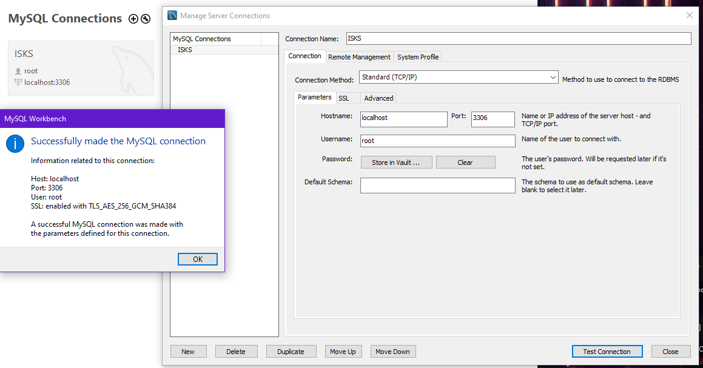
Рис.1 – создание подключения

На Рис.2 продемонстрирована структура созданной таблицы

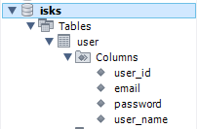
Рис.2 – создание табицы

- На Рис.3 показано подключение БД в файле application.properties в среде разработки Intellij IDEA
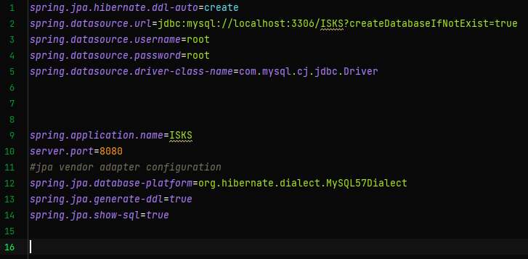
Рис.3 – подключение БД

На Рис.4 представлен тест подключения
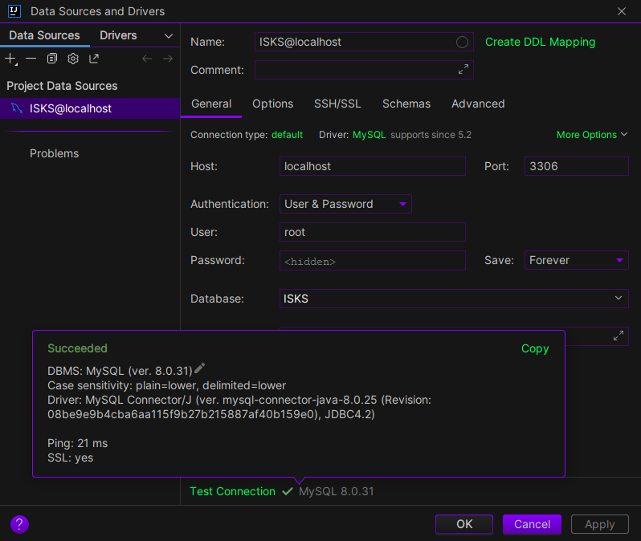
Рис.4 – тестирование подключения

Реализация серверной части веб-приложения

Код приложения написан на языке Java с использованием Spring Framework, который является основной технологией в разработке данного приложения. Структура проекта представлена на Рис.5.
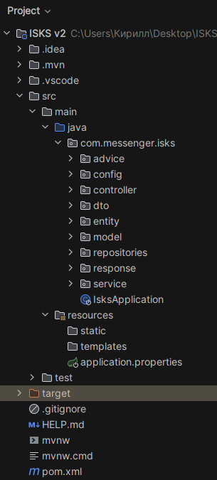
Рис.5 – структура проекта

<?xml version="1.0" encoding="UTF-8"?>
<project xmlns="http://maven.apache.org/POM/4.0.0" xmlns:xsi="http://www.w3.org/2001/XMLSchema-instance"
xsi:schemaLocation="http://maven.apache.org/POM/4.0.0 https://maven.apache.org/xsd/maven-4.0.0.xsd">
<modelVersion>4.0.0</modelVersion>
<parent>
<groupId>org.springframework.boot</groupId>
<artifactId>spring-boot-starter-parent</artifactId>
<version>2.7.7</version>
<relativePath/> <!-- lookup parent from repository -->
</parent>
<groupId>com.example</groupId>
<artifactId>ISKS</artifactId>
<version>0.0.1-SNAPSHOT</version>
<name>ISKS</name>
<description>ISKS</description>
<properties>
<java.version>11</java.version>
</properties>
<dependencies>
<dependency>
<groupId>org.springframework.boot</groupId>
<artifactId>spring-boot-starter-mustache</artifactId>
</dependency>
<dependency>
<groupId>org.springframework.boot</groupId>
<artifactId>spring-boot-starter-web</artifactId>
</dependency>
<dependency>
<groupId>org.springframework.boot</groupId>
<artifactId>spring-boot-devtools</artifactId>
<scope>runtime</scope>
<optional>true</optional>
</dependency>
<dependency>
<groupId>org.springframework.boot</groupId>
<artifactId>spring-boot-starter-test</artifactId>
<scope>test</scope>
</dependency>
<dependency>
<groupId>org.springframework.boot</groupId>
<artifactId>spring-boot-starter-data-jpa</artifactId>
</dependency>
<dependency>
<groupId>com.mysql</groupId>
<artifactId>mysql-connector-j</artifactId>
<scope>runtime</scope>
</dependency>
<dependency>
<groupId>org.springframework.boot</groupId>
<artifactId>spring-boot-starter-security</artifactId>
</dependency>
<dependency>
<groupId>org.springframework.boot</groupId>
<artifactId>spring-boot-starter-websocket</artifactId>
</dependency>
<dependency>
<groupId>org.springframework.boot</groupId>
<artifactId>spring-boot-starter-validation</artifactId>
</dependency>
<dependency>
<groupId>org.projectlombok</groupId>
<artifactId>lombok</artifactId>
</dependency>
</dependencies>
<build>
<plugins>
<plugin>
<groupId>org.springframework.boot</groupId>
<artifactId>spring-boot-maven-plugin</artifactId>
</plugin>
</plugins>
</build>
<repositories>
<repository>
<id>spring-milestones</id>
<name>Spring Milestones</name>
<url>https://repo.spring.io/milestone</url>
<snapshots>
<enabled>false</enabled>
</snapshots>
</repository>
<repository>
<id>spring-snapshots</id>
<name>Spring Snapshots</name>
<url>https://repo.spring.io/snapshot</url>
<releases>
<enabled>false</enabled>
</releases>
</repository>
</repositories>
<pluginRepositories>
<pluginRepository>
<id>spring-milestones</id>
<name>Spring Milestones</name>
<url>https://repo.spring.io/milestone</url>
<snapshots>
<enabled>false</enabled>
</snapshots>
</pluginRepository>
<pluginRepository>
<id>spring-snapshots</id>
<name>Spring Snapshots</name>
<url>https://repo.spring.io/snapshot</url>
<releases>
<enabled>false</enabled>
</releases>
</pluginRepository>
</pluginRepositories>
</project>
Листинг 1

В качестве системы автоматизации для данного проекта был выбран Apache Maven. Структура файла POM.xml представлена в Листинге 1.

2.5.1 Реализация классов
На Рис.6 представлен класс main, осуществляющий запуск всей программы.
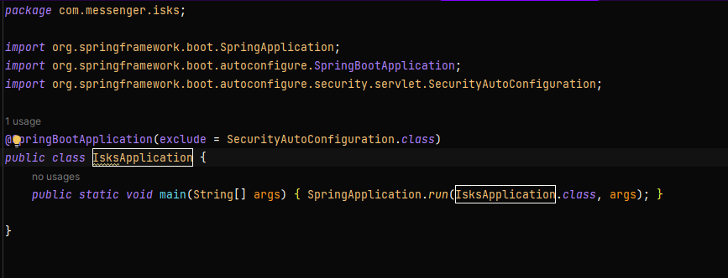
Рис. 6 – main класс
На Рис.7 представлен класс сущности User, который включает в себя колонки user id, username, email, password. Также он содержит сеттеры и геттеры для приватных переменных и переопределение метода toString.
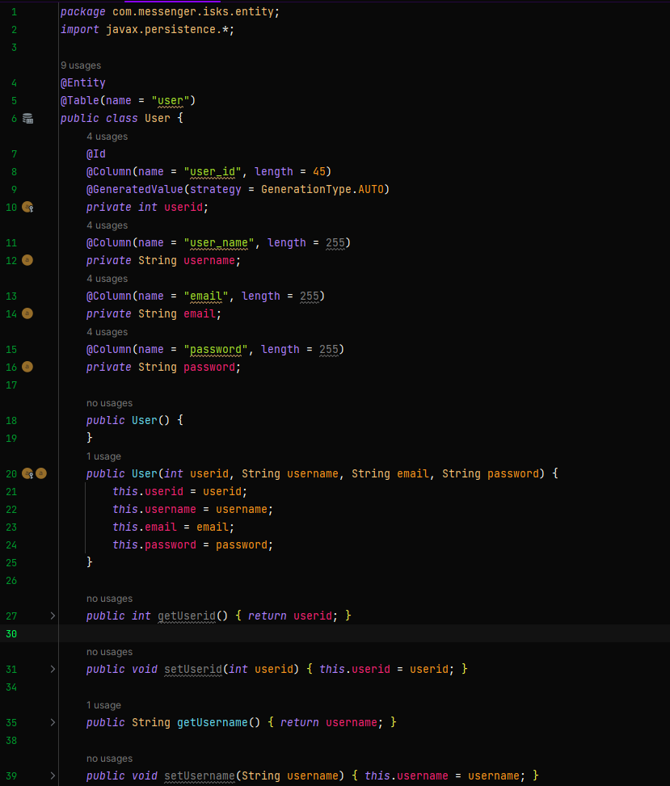
Рис.7 – сущность User
Далее на Рис.8 представлен Data Transfer Object класс для сущности User, который также содержит элементы валидации, необходимые для регистрации.
Data Transfer Object (DTO) - это объект, который используется для передачи данных между слоями приложения. Он представляет собой обычный Java-объект, который содержит данные, которые могут быть переданы между различными компонентами приложения, такими как клиент-серверное взаимодействие или между слоями серверной части приложения.
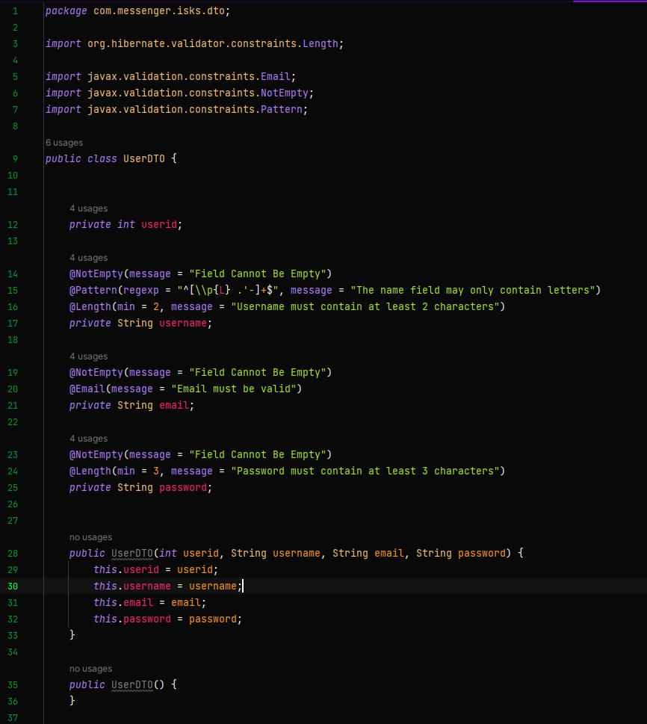
Рис.8 – UserDTO(Data transfer object)

На Рис.9 код класса Login Data transfer object
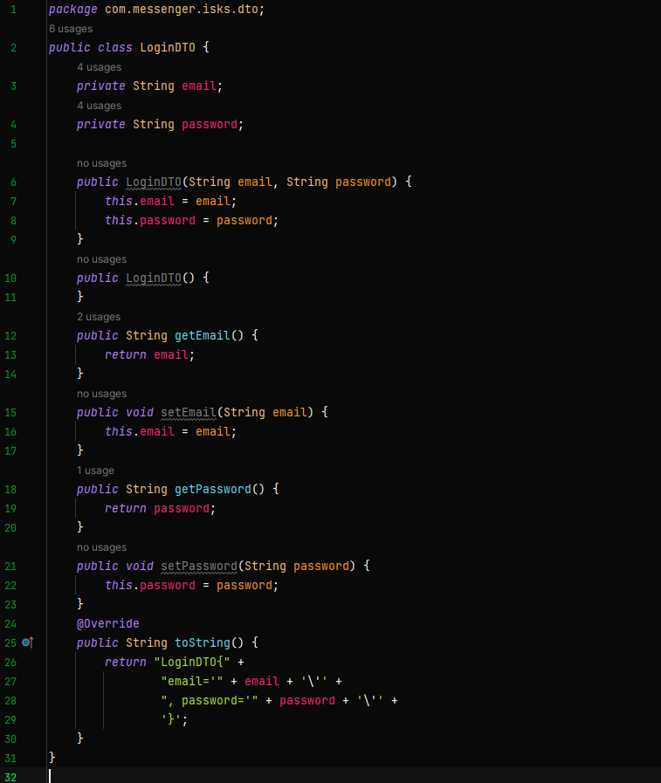
Рис.9 – LoginDTO

На Рис.10 класс UserIMPL, который имплементирует интерфейс UserService и переписывает методы addUser и loginUser, создающие сценарии для регистрации и авторизации пользователя.
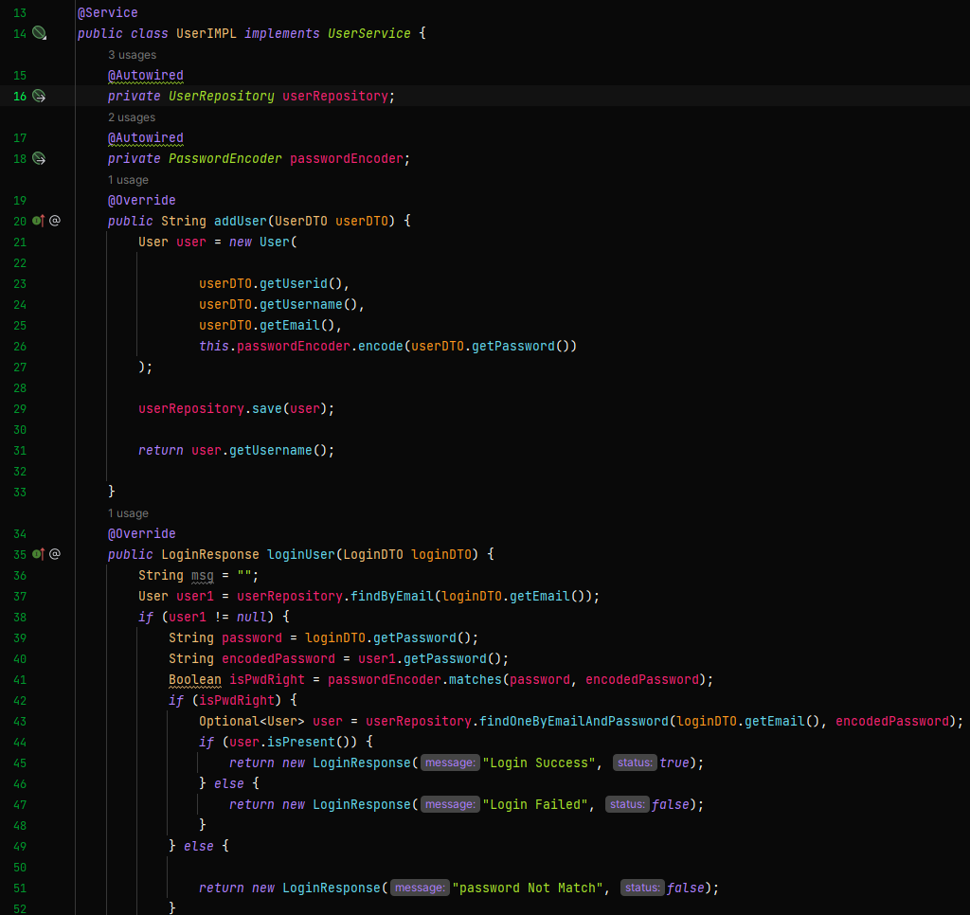
Рис.10 – UserIMPL

Класс LoginResponse (Рис.11) содержит строковую переменную message и булевую переменную status, которые нужны для отображения сообщений об успешной или неудачной попытке входа.
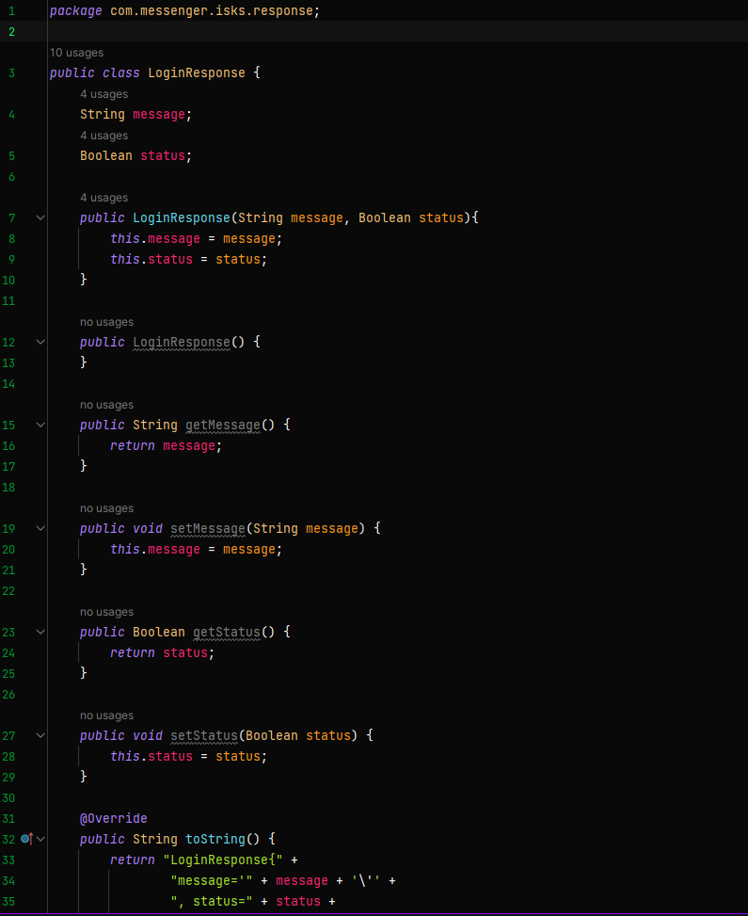
Рис.11 – LoginResponse

И финальный и самый главный класс MainController, который управляет всеми остальными классами, а также формирует API при помощи аннотации @Mapping. Cмотрите Рис.12.
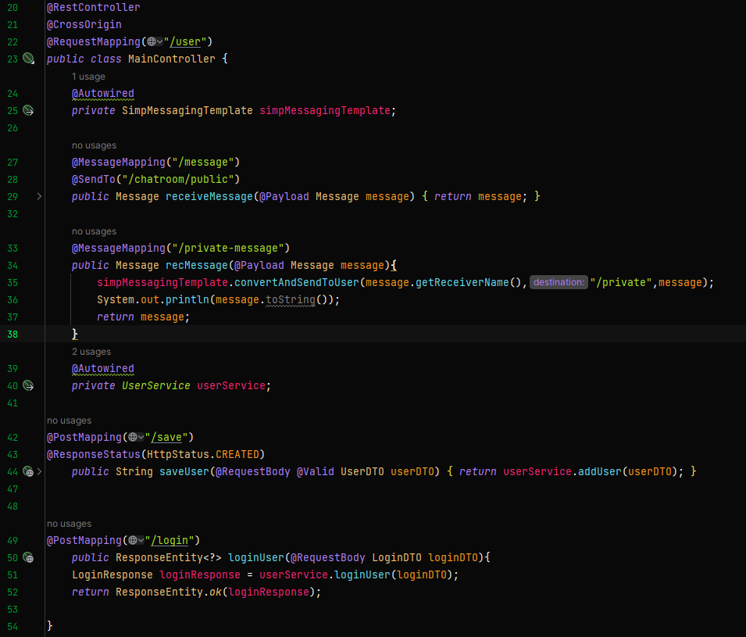
Рис.12 – MainController
Также потребуются классы MvcConfig и WebSecurityConfig, где первый отвечает за обработку входящих запросов и взаимодействие с моделью и представлением в архитектуре MVC(Model-View-Controller). Он принимает запрос от клиента, извлекает необходимые данные из модели, обрабатывает эти данные и возвращает представление, которое будет отправлено обратно клиенту. А второй отвечает за кодировку пароля с помощью PasswordEncoder. Рис.13.
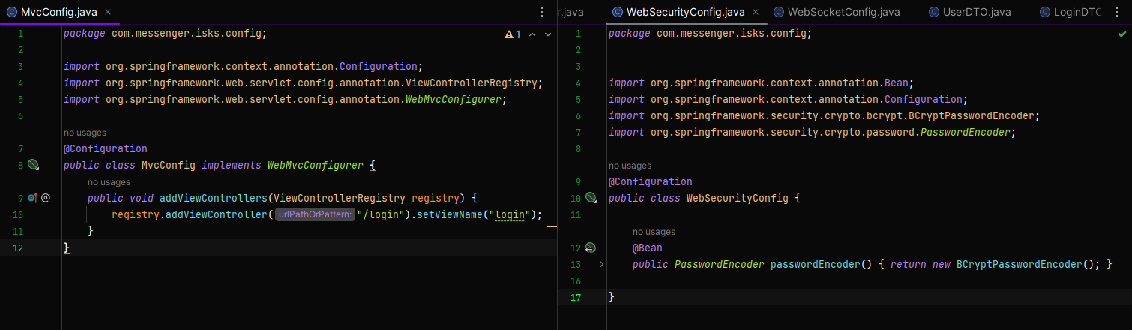
Рис.13 – MvcConfig and WebSecurityConfig classes
На этом создания бэкенда для регистрации окончено. Далее необходимо создать классы, котрый будет отвечать за обмен сообщениями между пользователями.

2.5.2 Реализация классов для обмена сообщениями

Для реализации обмена сообщениями между пользователями была выбрана технология WebSocket. WebSocket - это протокол связи, который обеспечивает постоянное и двустороннее соединение между клиентом и сервером. В отличие от классического HTTP-протокола, который основан на модели запрос-ответ, WebSocket позволяет установить постоянное соединение, через которое сервер и клиент могут обмениваться данными в режиме реального времени.
Основные особенности WebSocket:
  - Постоянное соединение: WebSocket поддерживает длительное соединение между клиентом и сервером, что позволяет отправлять данные в реальном времени без необходимости постоянно устанавливать новые HTTP-запросы.
  - Двусторонняя коммуникация: WebSocket позволяет обмениваться данными между клиентом и сервером в обоих направлениях. Оба участника могут отправлять сообщения друг другу независимо.
  - Низкая задержка: Благодаря постоянному соединению и более эффективному протоколу передачи данных, WebSocket обеспечивает более низкую задержку и более быструю передачу данных по сравнению с традиционными HTTP-запросами.
Чтобы реализовать данную функцию потребуется добавить завсимость spring-boot-starter-websocket в файл pom.xml, а также создать модель сообщений и класс конфигурации WebSocketConfig.
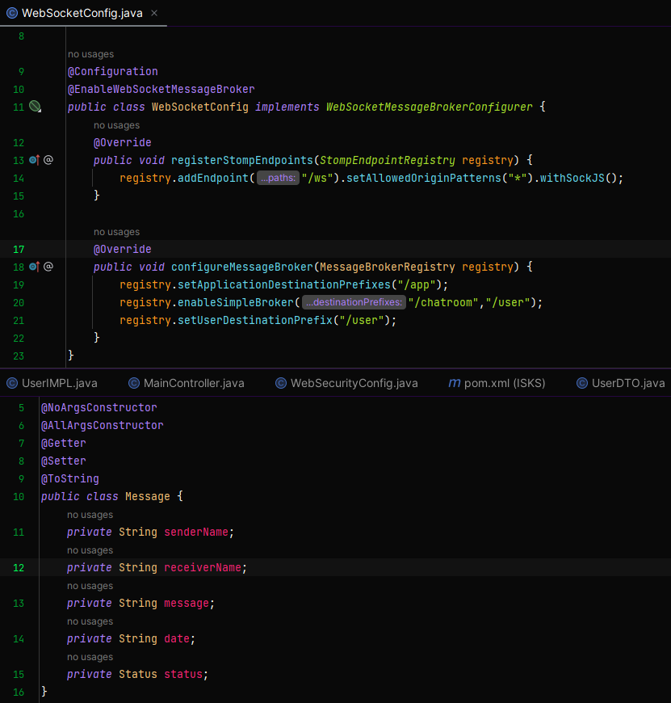
Рис. 14 – WebSocketConfig и Message model

2.5.3 Тестирование приложения

На данном этапе я протеструю работу приложения с помощью отправки HTTP запросов в Postman.
Этап 1 - Запуск приложения.
На данном этапе можно увидеть, что сервер запустился на порте: 8080, сработало подключенике к БД и Hibernate успешно создал таблицы Рис.15.
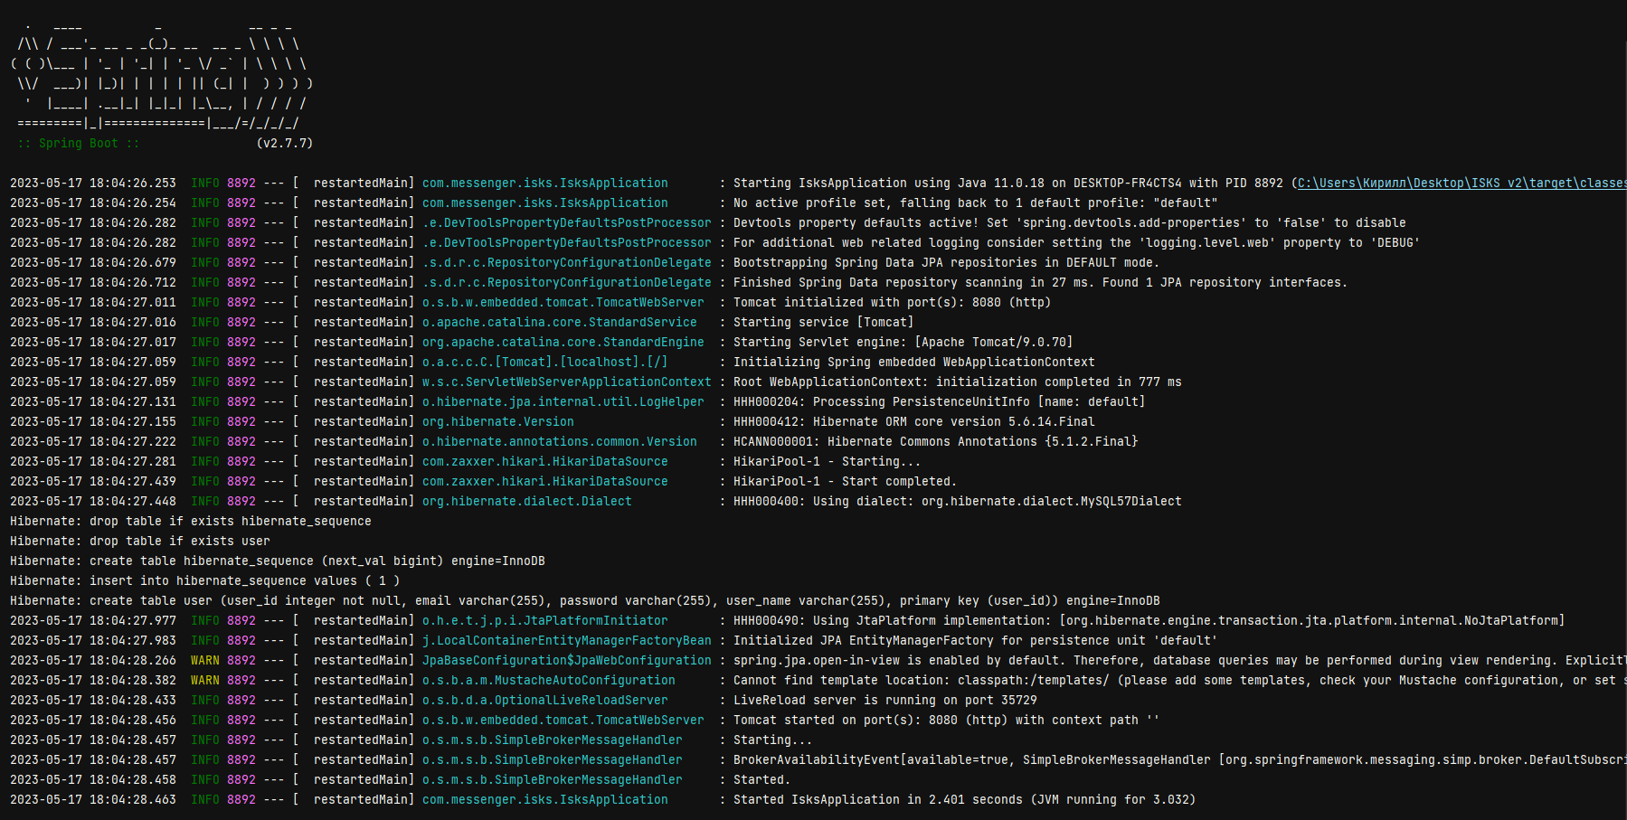
Рис.15 – запуск сервера
Этап 2 – отправка запросов.
На Рис.16 можно увидеть корректную работу функции валидации, где при попытке зарегистрировать пользователя с пустыми мэйлом и паролем, выводятся два сообщения, которые оповещают, что поля не могут быть пустыми.
"password": "Field Cannot Be Empty",
"email": "Field Cannot Be Empty"
Даллее на Рис.17 показана корректная отправка данных, вследствие чего был создан, а также добавлен в таблицу новый пользователь Рис.18.

Рис.18 – отображение пользователя
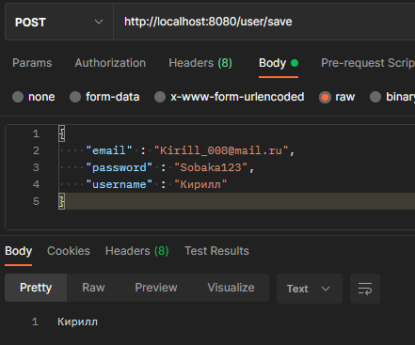
Рис.17 – создание пользователя
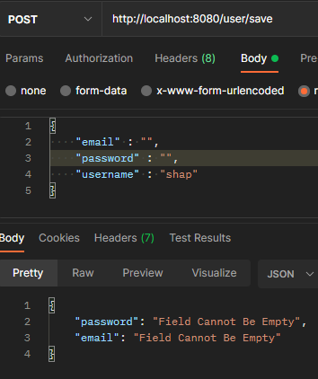
Рис.16 – попытка создания пользователя с пустыми полями

2.6 Реализация клиентской части веб-приложения

2.6.1 Инструментальное решение

Visual Studio Code
Visual Studio Code (VS Code) является одним из самых популярных и мощных инструментов для разработки фронтенда. Вот несколько причин, почему многие разработчики находят его удобным:
Мощный и расширяемый редактор кода: VS Code обладает множеством функций, которые помогают вам писать код более эффективно:
Расширяемость: VS Code имеет огромное количество расширений, которые позволяют вам настроить его под свои потребности. Вы можете установить расширения для разных языков программирования, инструментов сборки, отладки, управления версиями и многих других. Это позволяет адаптировать VS Code под конкретные требования вашего проекта.
Интеграция с системами контроля версий: VS Code предоставляет интеграцию с популярными системами контроля версий, такими как Git. Вы можете легко выполнять команды Git, просматривать изменения, создавать ветки и сливать их, все это, не покидая редактора.
Отладка и профилирование: VS Code предлагает мощный отладчик, который позволяет вам проверять свой код на наличие ошибок и исправлять их. Вы также можете профилировать свое приложение, чтобы найти узкие места в производительности.
Интеграция с пакетными менеджерами: VS Code интегрируется с популярными пакетными менеджерами, такими как npm, yarn и другими. Вы можете легко устанавливать, обновлять и удалять зависимости вашего проекта, не покидая редактора.
React
React - это JavaScript-библиотека для разработки пользовательского интерфейса (UI), созданная компанией Facebook. Она позволяет разрабатывать эффективные и масштабируемые веб-приложения, основанные на компонентном подходе.
Одна из основных причин, почему я отдал предпочтение в сторону React это -JSX (JavaScript XML) является расширением синтаксиса JavaScript, которое позволяет включать разметку (HTML-подобный код) непосредственно в JavaScript-код React компонентов. Это позволяет разработчикам создавать декларативный и более понятный код интерфейса.
А также меня привлекло то, что React имеет огромную экосистему сторонних библиотек, инструментов и фреймворков, которые расширяют его функциональность и помогают разработчикам более эффективно работать. Некоторые популярные инструменты, связанные с React, включают Redux для управления состоянием, React Router для навигации, Axios для работы с сетью, Styled Components для стилизации компонентов и многие другие.
Node JS
Node.js - это среда выполнения JavaScript, построенная на движке V8, разработанном компанией Google для браузера Chrome. Node.js позволяет запускать JavaScript на сервере, а не только в браузере, что делает его популярным инструментом для разработки серверных приложений и веб-серверов.
Главные преимущества Node.js, которые мне приглянулись:
Асинхронная и событийно-ориентированная модель: Node.js основан на асинхронной и событийно-ориентированной модели, что позволяет обрабатывать большое количество запросов и одновременно обрабатывать большое количество соединений без блокировки потоков. Это делает Node.js высокопроизводительным и эффективным для обработки ввода-вывода (I/O) и приложений в реальном времени.
Большое количество пакетов: Node.js имеет огромную экосистему пакетов, известную как npm (Node Package Manager), которая содержит тысячи библиотек и модулей, разработанных сообществом. Вы можете использовать пакеты npm для добавления функциональности, обработки различных задач, управления зависимостями и многого другого.

AXIOS
Axios - это популярная библиотека JavaScript, которая предоставляет простой и элегантный интерфейс для выполнения HTTP-запросов из браузера или с помощью Node.js. Она является замечательной альтернативой встроенному в браузере методу fetch() и предлагает множество удобных функций для работы с HTTP.
Причиной выбора AXIOS послужили:
Простой API: Axios предоставляет простой и интуитивно понятный API для выполнения HTTP-запросов. Он поддерживает все основные методы HTTP, такие как GET, POST, PUT, DELETE и т.д. Вы можете легко указать URL, параметры, заголовки и тело запроса.
Поддержка промисов: Axios возвращает промисы, что делает его удобным для работы с асинхронным кодом. Вы можете использовать async/await или методы .then() и .catch() для обработки ответов от сервера и ошибок.

2.6.2 Создание структуры проекта с помощью Node и React

Шаг 1: Установка Node.js
React требует Node.js, поэтому первым делом устанавливаем актуальную версию Node.js.
Шаг 2: Создание нового проекта React
После установки Node.js создаем новый проект React с помощью инструмента Create React App. Он предоставляет предварительно настроенную структуру проекта и необходимые зависимости.
Для этого нужно открыть терминал в Visual Studio Code и прописать комманду:
npx create-react-app my-app
Шаг 3: Запуск проекта React
После создания проекта для проверки нужно запустить его, но предварительно нужно установить папку node-modules с помощью команды:
npm install
Теперь проверяем работу работу приложения с помощью команды:
npm start
Шаг 4: Добавление страничек сайта
Создаем папку components, в которой будут храниться все странички. В папку components добавляем три файла: Login.jsx, Register.jsx, ChatRoom.jsx. Это наши странички с регистрацией и самими мессенджером. Структура файлов представлена на Рисунке 19.
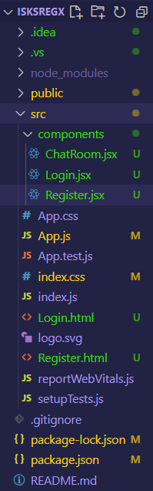
Рис.19 – структура файлов

2.6.3 Создание страницы регистрации

Первым делом напишем код для страницы регистрации.
- Импорт зависимостей
import { useState } from "react";
import axios from "axios";
import { ToastContainer, toast } from "react-toastify";
import "react-toastify/dist/ReactToastify.css";
В этом блоке происходит импорт необходимых модулей и компонентов, таких как useState из React, axios для выполнения HTTP-запросов, а также ToastContainer и toast из пакета react-toastify для отображения уведомлений.
- Инициализация состояния
const [username, setUsername] = useState("");
const [email, setEmail] = useState("");
const [password, setPassword] = useState("");
const [emailError, setEmailError] = useState("");
const [passwordError, setPasswordError] = useState("");
const [usernameError, setUsernameError] = useState("");
В этом блоке используется хук useState для определения состояния компонента и его изменения. Здесь определены переменные состояния для username, email, password и соответствующие переменные ошибок.
- Задаем сообщения для ошибок валидации
const validateForm = () => {
let isValid = true;
if (!username) {
setUsernameError("Username is required");
isValid = false;
}
if (!email) {
setEmailError("Email is required");
isValid = false;
}
if (!password) {
setPasswordError("Password is required");
isValid = false;
}
return isValid;

- Принимаем Post запроса от сервера и добавляем валидацию полей
axios.post("http://localhost:8080/user/save", {
username,
email,
password,
})
.then((response) => response.data)
.then((data) => {
if (data.fieldErrors) {
data.fieldErrors.forEach((fieldError) => {
if (fieldError.field === "email") {
setEmailError(fieldError.message);
toast.error(fieldError.message);
}
if (fieldError.field === "password") {
setPasswordError(fieldError.message);
toast.error(fieldError.message);
}
if (fieldError.field === "username") {
setUsernameError(fieldError.message);
toast.error(fieldError.message);
}
});
} else {
alert("Success!!");
}
})
.catch((err) => console.error(err));
};
};

- Возвращение JSX разметки компонента
return (
<div>
{/* ... */}
</div>
);
В блоке return возвращается JSX разметка компонента. Здесь используются различные элементы и атрибуты, такие как header, div, h2, form, input, button и другие, для создания формы регистрации и отображения сообщений об ошибках.

2.6.4 Создание страницы входа

Создание странички с логином происходит таким же образом, как и создание регистрации. Смотреть Рис.20.
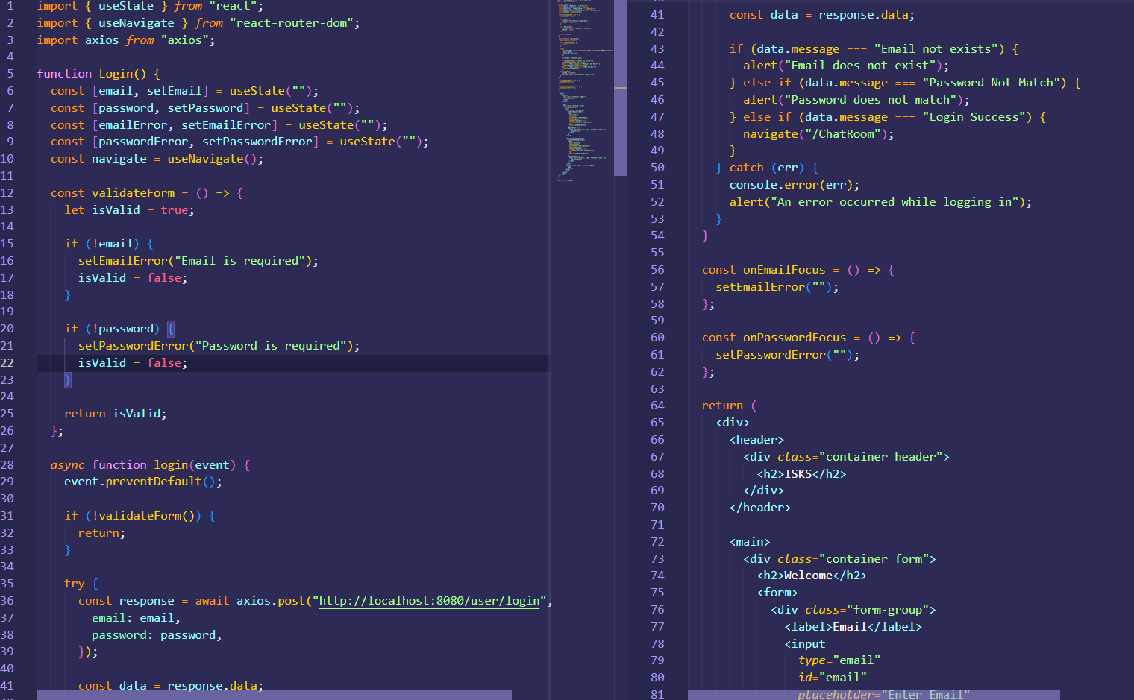
Рис.20 – Login.jsx
1. Импорт зависимостей
В этом блоке происходит импорт необходимых модулей и компонентов, таких как useState из React, axios для выполнения HTTP-запросов, а также импорт useNavigate из пакета react-router-dom используется для получения функции navigate.
2. Инициализация состояния
В этом блоке используется хук useState для определения состояния компонента и его изменения. Здесь определены переменные состояния для email, password и соответствующие переменные ошибок.
3. Задаем сообщения для ошибок валидации
4. Принимаем Post запроса от сервера и валидация полей
5. Возвращение JSX разметки компонента

2.6.5 Создание страницы ChatRoom

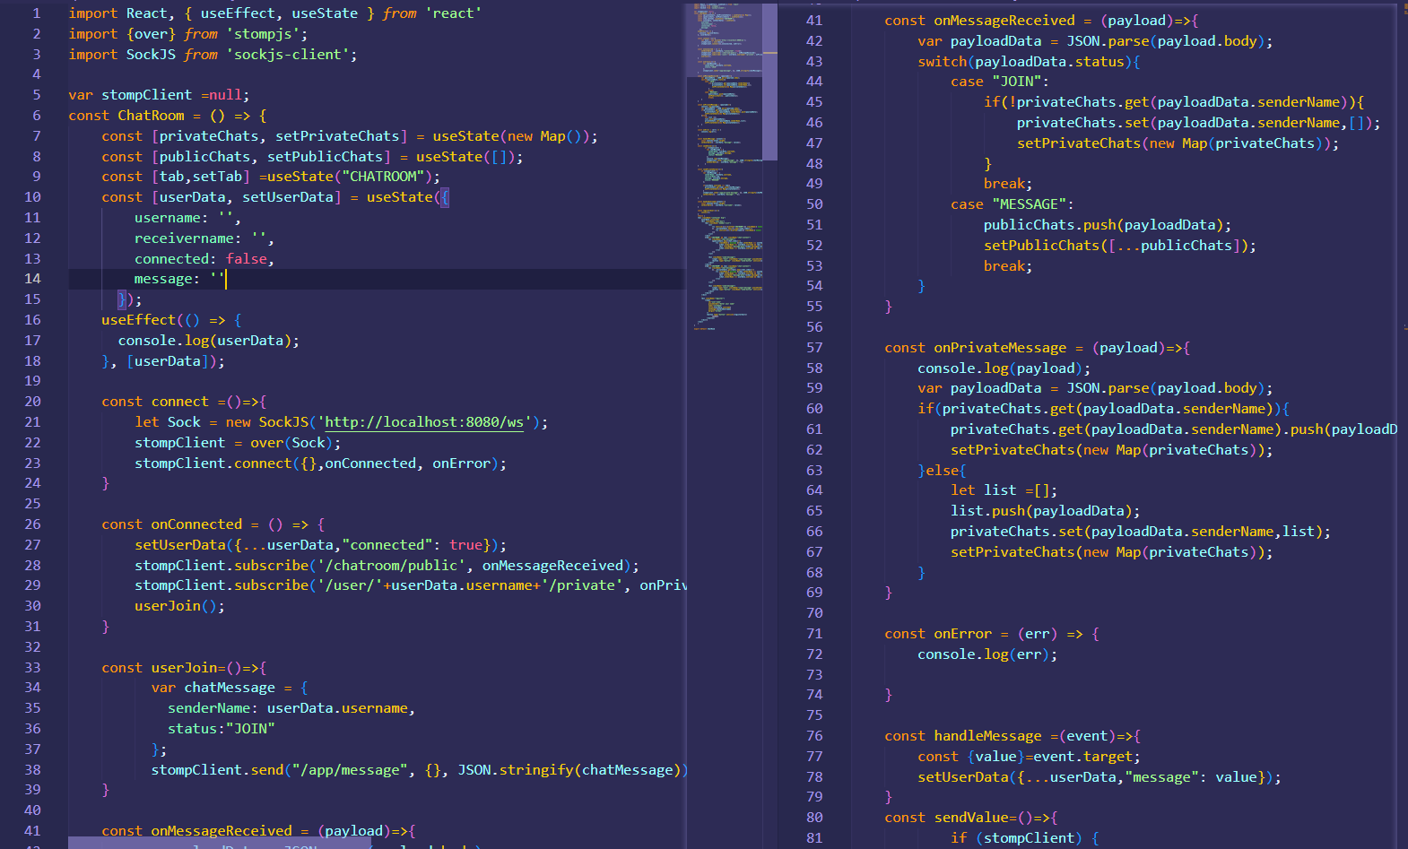
Рис.21 – ChatRoom.jsx (1/2)
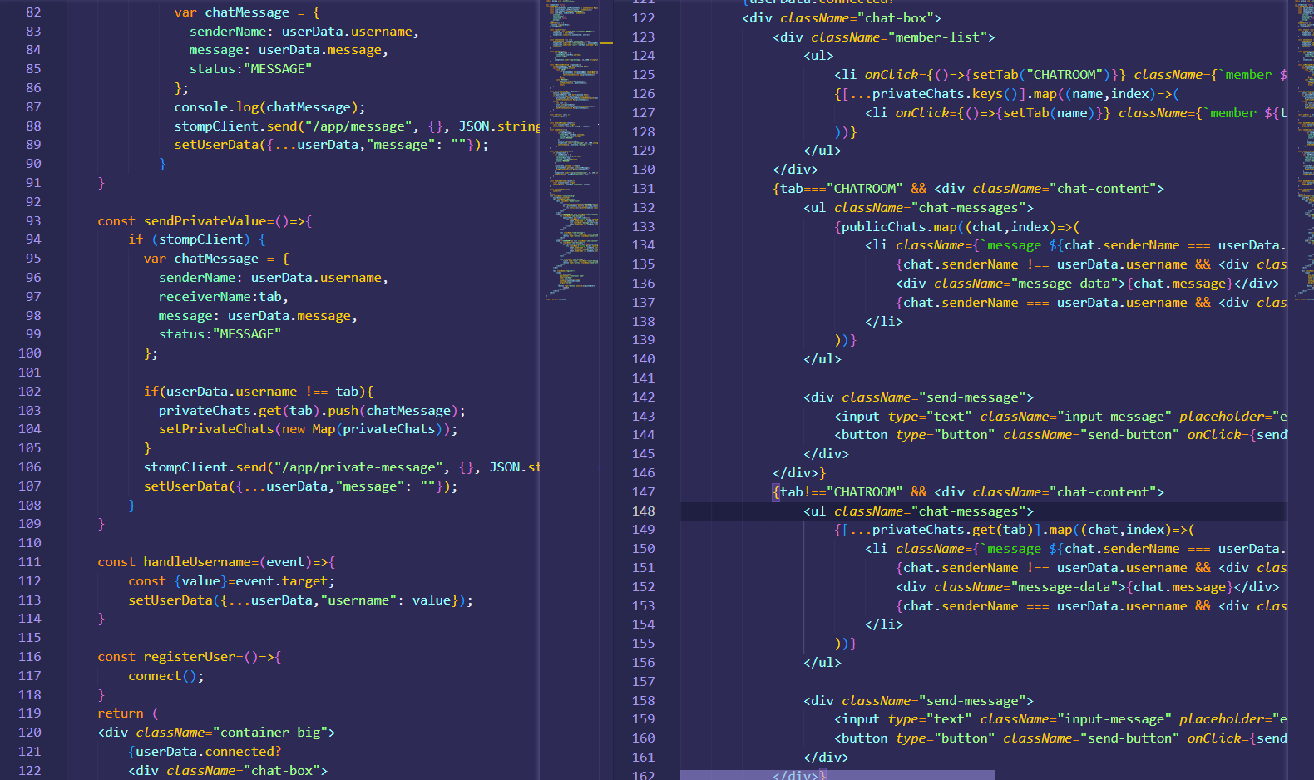
Рис.22 – ChatRoom.jsx (2/2)
Данный код (см. Рис.21 – Рис.22) представляет компонент ChatRoom,
отвечающий за отображение и управление комнатой чата.
Рассмотрим работу кода почастям:
- Импортируются необходимые зависимости:
  - React - основная библиотека React;
  - useEffect и useState - хуки React для работы с состоянием и эффектами;
  - over из пакета stompjs - функция для создания WebSocket клиента;
  - SockJS из пакета sockjs-client - клиент WebSocket для браузера.
- Создается переменная stompClient для хранения экземпляра WebSocket клиента.
- Определяется компонент ChatRoom в виде функционального компонента. Внутри него используются хуки useState для создания состояний:
  - privateChats - состояние для хранения приватных чатов в виде Map;
  - publicChats - состояние для хранения публичных чатов в виде массива;
  - tab - состояние для хранения текущей выбранной вкладки (CHATROOM или имя пользователя);
  - userData - состояние для хранения информации о пользователе (имя пользователя, получатель, статус подключения, сообщение).
- Используется useEffect для вывода содержимого userData в консоль при его изменении.
- Определяется функция connect, которая создает экземпляр WebSocket клиента с помощью SockJS и подключается к серверу с использованием over и stompClient.connect.
- Определяется функция onConnected, которая вызывается после успешного подключения к серверу. Она устанавливает состояние connected в true, подписывается на каналы для получения сообщений и отправляет сообщение о присоединении пользователя (userJoin).
- Функция userJoin отправляет сообщение на сервер о присоединении пользователя к чату.
- Функция onMessageReceived вызывается при получении сообщений на публичный канал. Она обрабатывает сообщения в зависимости от их статуса: "JOIN" (присоединение пользователя) или "MESSAGE" (сообщение в чате). В случае "JOIN" добавляется новый приватный чат, если он не существует, а в случае "MESSAGE" добавляется новое сообщение в публичные чаты.
- Функция onPrivateMessage вызывается при получении приватных сообщений. Она обрабатывает сообщения аналогично onMessageReceived, но сохраняет их в приватные чаты.
- Функция onError вызывается при возникновении ошибок во время соединения с сервером и выводит ошибку в консоль.
- Функция handleMessage обновляет состояние message в userData при изменении текста сообщения в поле ввода.
- Функция sendValue отправляет сообщение в публичный чат, если клиент подключен, с использованием stompClient.send. Затем очищает поле ввода.
- Функция sendPrivateValue отправляет приватное сообщение, если клиент подключен, с использованием stompClient.send. Если имя пользователя не совпадает с выбранной вкладкой (т.е. отправитель отправляет сообщение самому себе), то сообщение добавляется в приватные чаты.
- Функция handleUsername обновляет состояние username в userData при изменении текста в поле ввода имени пользователя.
- Функция registerUser вызывается при нажатии кнопки "connect" и вызывает connect для установления соединения с сервером.
- Возвращается разметка компонента, которая содержит:
  - Если пользователь подключен (userData.connected === true), отображается блок чата.
    - member-list отображает список участников, включая вкладку "Chatroom" и вкладки для каждого приватного чата.
    - chat-content отображает содержимое выбранной вкладки (публичные или приватные сообщения) с возможностью отправки сообщений.
  - Если пользователь не подключен (userData.connected === false), отображается блок регистрации пользователя, включая поле ввода имени пользователя и кнопку "connect".
Компонент ChatRoom связывается с другими компонентами и хуками, чтобы обеспечить функциональность чата и взаимодействие с сервером через WebSocket.
И финальным штрихом прописываем стили в файле index.css

2.6.6 Запуск приложения

Для запуска приложения потребуется запустить серверную часть (Рис.23)
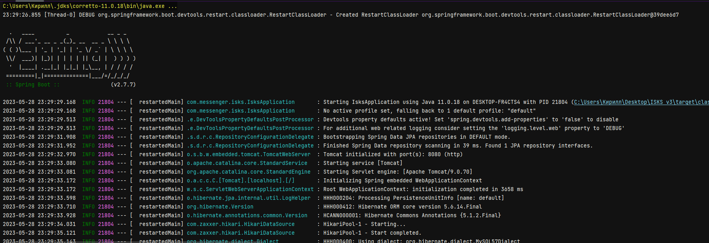
Рис.23 – запуск сервера
А также клиентскую часть, с помощью команды: npm run start (Рис.24)
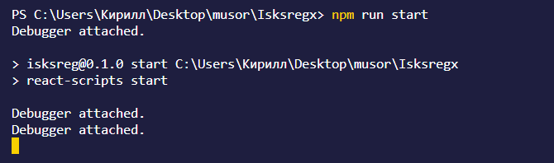
Рис.24 – запуск клиента
После того как все запущено переходим в браузер и заходим на страничку с адресом http://localhost:3000/
При переходе по ссылке попадаем на страницу входа в аккаунт (Рис.25)
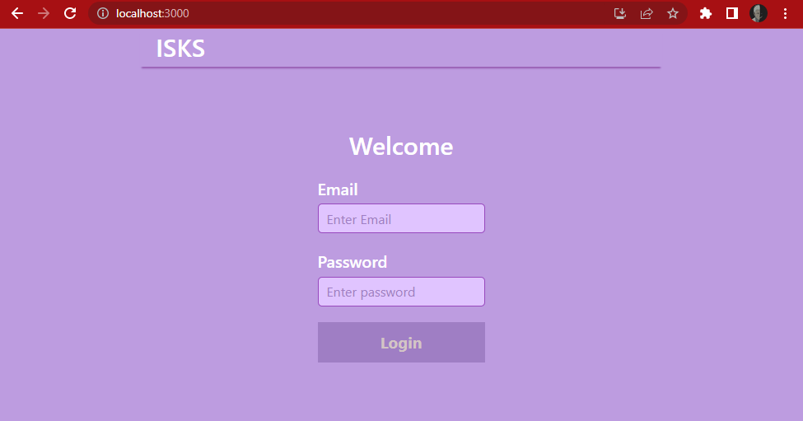
Рис.25 – страничка входа
Чтобы прейти на страничку регистрации переходим по адресу http://localhost:3000/register
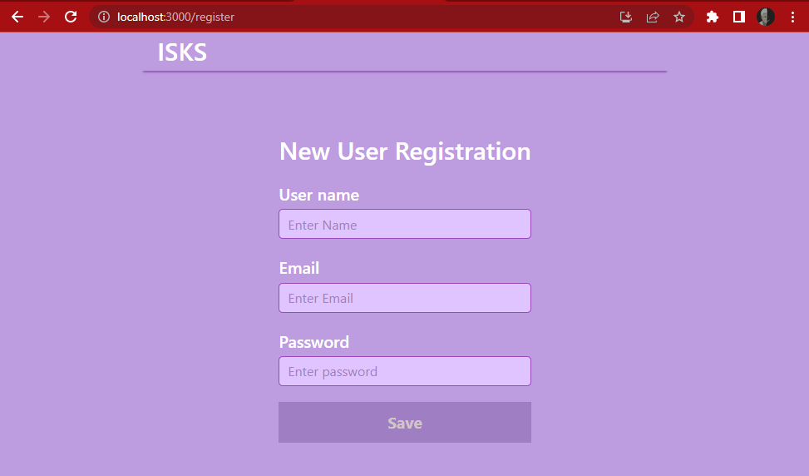
Рис.26 – страница регистрации
Далее проверим работу валидации и попробуем нажать кнопку Save, оставив некоторые поля пустыми. (Рис.27)
Как можно увидеть, валидация работает.
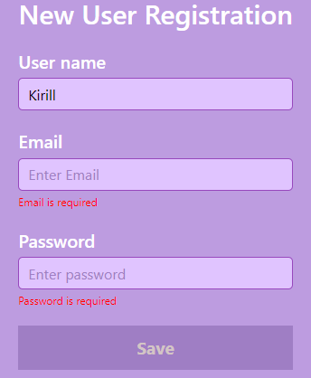
Рис.27 – проверка валидации
Регистрируемся и получаем сообщение Success!! оповещающее об успешной регистрации (Рис.28)
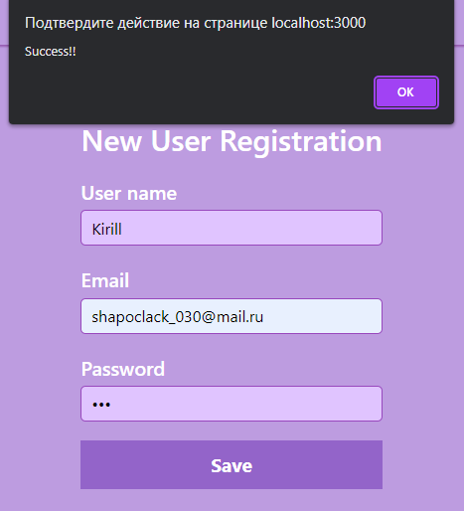
Рис.28 – Регистрация пользователя
Далее возвращаемся на страничку входа (Рис.25), вводим наши данные и попадаем на страничку, требующую ввести имя, которое будет отображаться другим пользователям чата. (Рис.29)
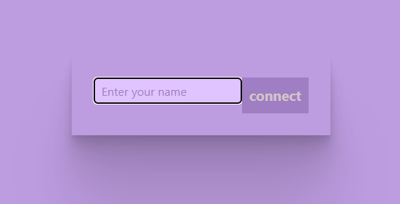
Рис.29 - Форма ввода имени пользователя

После ввода имени нажимаем кнопку Connect и попадаем в чат, где можем общаться со своими друзьями, либо коллегами (Рис.30). Также помимо общей комнаты можно перейти в личные сообщения, нажав на имя в боковом меню чата.
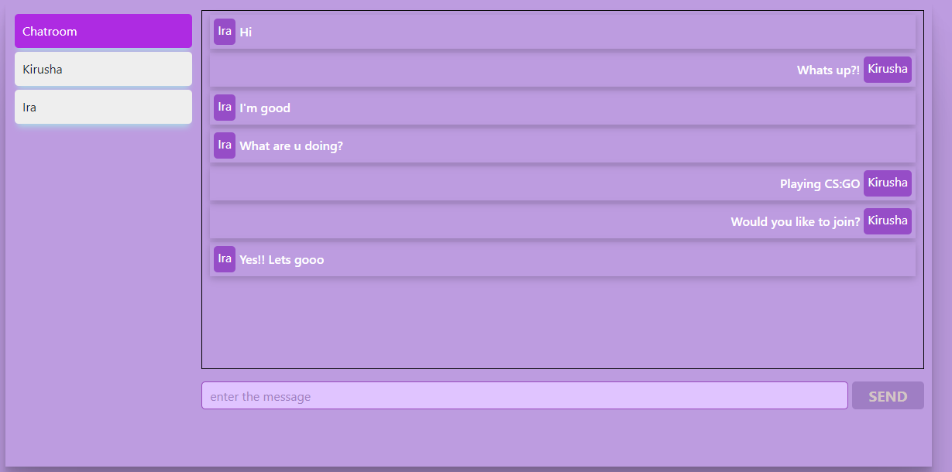
Рис.30 – Работа чата
Исходный код вы можете найти в моем github: https://github.com/shapoclack/ISKS-MESSENGER
Инструкции по запуску приложены в файле README.md (Рис.31)
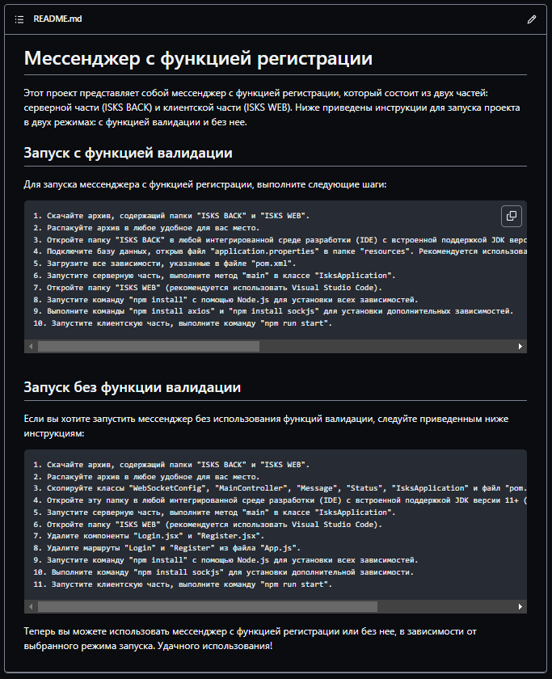
Рис. 31 – README.md

ЗАКЛЮЧЕНИЕ

В заключении моего дипломного проекта, посвященного разработке веб-приложения мессенджера, я хотел бы подчеркнуть следующие ключевые моменты:
- Успешное выполнение данного проекта подтверждает мои знания и навыки в области разработки веб-приложений. Я продемонстрировал способность анализировать требования пользователей и эффективно преобразовывать их в функциональные возможности.
- Разработанный веб-приложение мессенджера обладает современным дизайном и удобным интерфейсом, что позволяет пользователям обмениваться сообщениями и информацией эффективно и безопасно. Мною были реализованы такие ключевые функции, как отправка текстовых сообщений, прикрепление файлов, создание групповых чатов и управление контактами.
- В процессе разработки я активно использовал современные технологии и инструменты, такие как HTML, CSS, JavaScript и фреймворк React. Это позволило создать гибкую и масштабируемую архитектуру приложения, обеспечивая быстродействие и отзывчивость интерфейса.
- Безопасность и конфиденциальность пользовательских данных были одними из важнейших приоритетов во время разработки. Я использовал современные методы шифрования и аутентификации, чтобы обеспечить безопасную передачу информации между пользователями и сервером.
- В процессе тестирования приложения были выявлены и успешно исправлены возможные ошибки и недочеты. Пользовательский фидбек и активное участие тестировщиков помогли совершенствовать функциональность и улучшать пользовательский опыт.
В целом, разработка веб-приложения мессенджера была успешной, и полученные результаты полностью удовлетворяют поставленным целям проекта. Созданное мной приложение предоставляет надежный и удобный инструмент для общения и обмена информацией, соответствуя современным требованиям и ожиданиям пользователей.
Посмотреть исходный код можно по ссылке: https://github.com/shapoclack/ISKS-MESSENGER

СПИСОК ИСПОЛЬЗУЕМОЙ ЛИТЕРАТУРЫ

- Флэнеган, Д. JavaScript: Подробное руководство. O'Reilly Media. 2019. ISBN: 9780596805524 – 1096с.
- Дукетт, Дж. HTML и CSS: Дизайн и создание веб-сайтов. Wiley. 2014. ISBN: 1118871642 – 512c.
- Фриман, А., и Робсон, Э. (2020). Head First HTML и CSS: Практическое руководство по созданию веб-страниц на основе стандартов. O'Reilly Media. 2020. ISBN:978-5-496-00653-8 – 720c.
- Документация W3C (World Wide Web Consortium) (https://www.w3.org/TR/).
- Документация по JavaScript API: https://developer.mozilla.org/ru/docs/Web/JavaScript/Reference
- Спецификация HTML5: https://www.w3.org/TR/html52/
- Спецификация CSS3: https://www.w3.org/TR/css-2018/
- Альберт Жерон. "Spring в действии". 2013. ISBN: 978-5-94074-568-6 – 752с.
- Брюс Эккель. "Философия Java". 2022. ISBN: 978-5-4461-1107-7 – 1168c.
- Брюс Эккель. "Философия Java. 4-е издание". 2015. ISBN: 978-5-496-01127-3 – 1170с.
- "Maven. Руководство по автоматизации сборки": https://nanomode.ru/best/uchebnik-po-apache-maven-izuchite-luchshiy-instrument-avtomatizatsii-sborki-java/
- Скотт Чейкон. "GitHub для профессионалов". 2009. ISBN: 9781430218333 – 288c.
- Джо Вега, Том Маслен. "Java. Методы программирования". 2015. ISBN: 9785040307869 – 897c.
- Джон Дакетт. "HTML и CSS. Дизайн и создание веб-сайтов". 2018. ISBN 978-5-699-64193-2 – 480c.
- Джон Резиг. "Профессиональное программирование на JavaScript". 2016. ISBN: 978-5-907144-92-7 – 240c.
- Дмитрий Жемеров, "IntelliJ IDEA. Профессиональное программирование на Java". 2019. ISBN: 5-94157-607-2 – 800c.
- Дэвид Флэнаган. "JavaScript. Подробное руководство". 2017. ISBN: 9780596805524 – 1078c.
- Бэнкс Алекс. "React и Redux. Функциональная веб-разработка". 2020. ISBN: 978-5-4461-0668-4 – 336с.
- Мартин Фаулер. "Архитектура корпоративных программных приложений". 2015. ISBN: 9780321127426
- Мартин Фаулер. "Преимущества тестирования. Рефакторинг кода. Реорганизация архитектуры". 2019. ISBN: 9780321127426 – 533c.
- Роберт Си. "Clean Code. Создание, анализ и рефакторинг". 2018. ISBN: 9780136083252 – 464c.
- Марк Мэссе "REST API". 2008. ISBN: 9781449310509 – 94с.
- Кантелон Майк, Хартер Марк "Node.js в действии". 2018. ISBN: 9785496010795 – 448с.
- Тиленс Томас Марк "React в действии". 2019. ISBN: 9785446109999 – 368с.

ЧАСТНОЕ ПРОФЕССИОНАЛЬНОЕ ОБРАЗОВАТЕЛЬНОЕ УЧРЕЖДЕНИЕ
«МОСКОВСКИЙ ГОРОДСКОЙ ОТКРЫТЫЙ КОЛЛЕДЖ»


КАЛЕНДАРНЫЙ ГРАФИК
Выполнения дипломной работы
Обучающийся Фролов Кирилл Иванович
Специальность, код 09.02.03 «Программирование в компьютерных системах»
Курс 4 , группа 12.ПвКС.19.ОФ.О.2
Тема дипломной работы: Разработка веб-приложения мессенджера

№п/п | Наименование этапа работы | Срок выполнения
1 | Выбор темы дипломной работы, получение задания | 30.03.2023 – 05.04.2023
2 | Подбор литературы, ее изучение. Составление списка с основными источниками. Обсуждение выполнения дипломной работы | 06.04.2023– 12.04.2023
3 | Составление плана работы | 13.04.2023 -19.04.2023
4 | Написание теоретической части дипломной работы | 20.04.2023 – 26.04.2023
5 | Проведение обследования (объекта дипломной работы) или изучение проблемы; обобщение и анализ полученных в ходе обследования или изучения материалов. Накопление, систематизация и анализ практических материалов | 20.04.2023 -17.05.2023
6 | Анализ и разработка практической части дипломной работы | 27.04.2023 – 17.05.2023
7 | Согласование выводов и предложений, написание заключительной части | 20.05.2023– 24.05.2023
8 | Представление черновика дипломной работы руководителю | 25.05.2023
9 | Переработка (доработка) дипломной работы в соответствии с замечаниями | 25.05.2023 – 27.05.2023
10 | Представление дипломной работы научному руководителю на отзыв, для рецензии. Сбор оценочных материалов (отзыв, рецензия) | 30.05.2023
11 | Подготовка тезисов доклада для защиты, подготовка презентации | 31.05.2023
12 | Проведение предзащиты | 01.06.2023- 07.06.2023
13 | Передача переплетенной дипломной работы с отзывом руководителя и рецензией в Государственную экзаменационную комиссию | 08.06.2023-14.06.2023
14 | Защита дипломной работы на заседании ГЭК. | 15.06.2023

Руководитель дипломной работы _________________________ Д.М.Макеев
(подпись) (ФИО)
Обучающийся _________________________ К.и.Фролов

ЧАСТНОЕ ПРОФЕССИОНАЛЬНОЕ ОБРАЗОВАТЕЛЬНОЕ УЧРЕЖДЕНИЕ
«МОСКОВСКИЙ ГОРОДСКОЙ ОТКРЫТЫЙ КОЛЛЕДЖ»
ОТЗЫВ РУКОВОДИТЕЛЯ
дипломной РАБОТЫ
Тема Разработка веб-приложения мессенджера

Обучающегося Фролов Кирилл Иванович
(Ф. И. О.)
Группа12.ПвКС.19.ОФ.О.2 Курс 4
Специальность 09.02.03 «Программирование в компьютерных системах»
Объем дипломной работы _______ страниц, в т. ч. количество страниц приложений __________

1. Актуальность и практическая значимость темы ____________________________________
__________________________________________________________________________________
2. Логическая последовательность
3. Аргументированность и конкретность выводов и предложений
4. Правильное использование научных/профессиональных терминов и понятий в контексте проблемы __________________________________________________________________________________
5. Уровень использования различных видов литературных источников
__________________________________________________________________________________
6. Качество оформления дипломной работы качество таблиц, иллюстраций и пр. __________________________________________________________________________________
__________________________________________________________________________________
7. Уровень самостоятельности при работе над темой дипломной работы
__________________________________________________________________________________
8. Недостатки работы_______________________________________________________________
__________________________________________________________________________________
9. Дипломная работа соответствует/не соответствует требованиям, предъявляемым к дипломной работе, и может/не может быть рекомендована к защите на заседании Государственной экзаменационной комиссии
нужное подчеркнуть

оценка_________________________________

Руководитель дипломной работы______________ / Д.М.Макеев
(подпись) Ф.И.О.
6 июня 2023г.
(дата выдач
ОТЗЫВ РЕЦЕНЗЕНТА
О ДИПЛОМНОЙ РАБОТЕ
Дипломная работа выполнена обучающимся Фроловым Кириллом Ивановичем
Курс 4 Группа 12.ПвКС.19.ОФ.О.2
Специальность 09.02.03 «Программирование в компьютерных системах»
Руководитель Д.М.Макеев.
Тема дипломной работы:
Разработка веб-приложения мессенджера
Рецензент Павлова О.Н.
Отмеченные достоинства _________________________________________________________________
____________________________________________________________________________________________________________________________________________________________________________________________________________________________________________________________________________________________________________________________________________________________
Практическая значимость работы __________________________________________________________
______________________________________________________________________________________________________________________________________________________________________________
______________________________________________________________________________________________________________________________________________________________________________
Отмеченные недостатки __________________________________________________________________
___________________________________________________________________________________________________________________________________________________________________________________________________________________________________________________________________________________________________________________________________________________________________________________________________________________________________________________
Заключение ____________________________________________________________________________
______________________________________________________________________________________

Рецензент _________________ / О.Н.Павлова/ ген.директор ООО «ItPro» 6 июня 2023г.
(подпись) Ф.И.О должность
МП

С рецензией ознакомлен _________________ К.и.Фролов
(подпись) (ФИО)

Эрик Фримен, Элизабет Робсон. "Изучаем Java". 2013.
Марк Мэссе "REST API". 2008. ISBN: 9781449310509 – 94с
Альберт Жерон. "Spring в действии". 2013. ISBN: 978-5-94074-568-6 – 752с.
"Maven. Руководство по автоматизации сборки": https://nanomode.ru/best/uchebnik-po-apache-maven-izuchite-luchshiy-instrument-avtomatizatsii-sborki-java/
Дмитрий Жемеров, "IntelliJ IDEA. Профессиональное программирование на Java". 2019. ISBN: 5-94157-607-2 – 800c.
Скотт Чейкон. "GitHub для профессионалов". 2009. ISBN: 9781430218333 – 288c.
Роберт Си. "Clean Code. Создание, анализ и рефакторинг". 2018. ISBN: 9780136083252 – 464c.

